**1. Понятие комплексного числа. Алгебраическая форма комплексного числа.**

*Определение.* ***Комплексным числом*** будем называть упорядоченную пару (𝑎;𝑏) действительных чисел с введенными над ними специальным образом операциями сложения и умножения:

1. суммой двух комплексных чисел (𝑎1;𝑏1) и (𝑎2;𝑏2) называется комплексное число (𝑎1+𝑎2;𝑏1+𝑏2);

2. произведением двух комплексных чисел (𝑎1;𝑏1) и (𝑎2;𝑏2) называется комплексное число (𝑎1𝑎2−𝑏1𝑏2,;𝑎1𝑏2+𝑎2𝑏1).

Комплексное число вида (𝑎;0) считаем действительным числом.

*Определение.* Два комплексных числа (𝑎1;𝑏1) и (𝑎2;𝑏2) будем считать равными тогда и только тогда, когда 𝑎1=𝑎2 и 𝑏1=𝑏2.

Заметим, что операции над комплексными числами введены таким образом, что применяя их к двум любым действительным числам, рассмотренным как комплексные числа вида (𝑎;0), придем к операциям над действительными числами. Следует также иметь в виду, что понятия «больше» и «меньше» для комплексных чисел не определены. **Понятие «неравенства» для комплексного числа вводится только как отрицание равенства.**

Для сокращения записи комплексное число обозначают одной буквой 𝑧=(𝑎;𝑏). Комплексное число 𝑧=(0;0) называют нулем.

ранее рассмотренные числовые множества: ℕ⊂ℤ⊂ℚ⊂ℝ⊂ℂ.

Рассмотрим комплексное число (1;0)=1. По определению оно является действительным числом и называется ***действительной единицей***. Естественно возникает вопрос, а что из себя представляет число (0;1)? Перемножим это число на самоё себя по правилам перемножения комплексных чисел: (0;1)∙(0;1)=(−1;0)=−1, то есть (0;1)2=−1. Это число обозначают 𝑖=(0;1) и называют ***мнимой единицей***.

Рассмотрим комплексное число 𝑧=(𝑎,𝑏) и представим его, используя определение суммы комплекс-ных чисел и умножение комплексного числа на действительное, в виде: 𝑧=(𝑎;𝑏)=(𝑎;0)+(0;𝑏)=(𝑎;0)+𝑏(0;1)=𝑎+𝑖𝑏.

Полученная форма записи 𝑧=𝑎+𝑖𝑏 комплексного числа называется ***алгеб-раической формой комплексного числа***. Здесь,

*i* – называется ***мнимой единицей***;

𝑎=𝑅𝑒𝑧 – называется ***действительной частью комплексного числа*** 𝑧;

𝑏=𝐼𝑚𝑧 – называется ***мнимой частью комплексного числа*** 𝑧.

Комплексные числа вида 𝑧=𝑖𝑏 называются ***мнимыми числами***.

*Определение.* Комплексное число 𝑧̅=(𝑎;−𝑏)=𝑎−𝑖𝑏 называется ***комплекс-носопряженным*** (или ***сопряженным***) с числом 𝑧=(𝑎;𝑏)=𝑎+𝑖𝑏.

Сопряженное к комплексному числу отличается только знаком мнимой части.

Рассмотрим сумму и произведение сопряженных чисел:

𝑧+𝑧̅=𝑎+𝑖𝑏+𝑎−𝑖𝑏=2𝑎∈ℝ;

𝑧∙𝑧̅=(𝑎+𝑖𝑏)∙(𝑎−𝑖𝑏)=𝑎2+𝑏2∈ℝ,

то есть ***сумма и произведение двух комплесносопряженных чисел есть число действительное.***

Пользуясь алгебраической формой комплексного числа и понятием сопряжен-ного к нему определим операцию деления двух комплексных чисел

𝑧1=(𝑎1;𝑏1) и 𝑧2=(𝑎2;𝑏2):

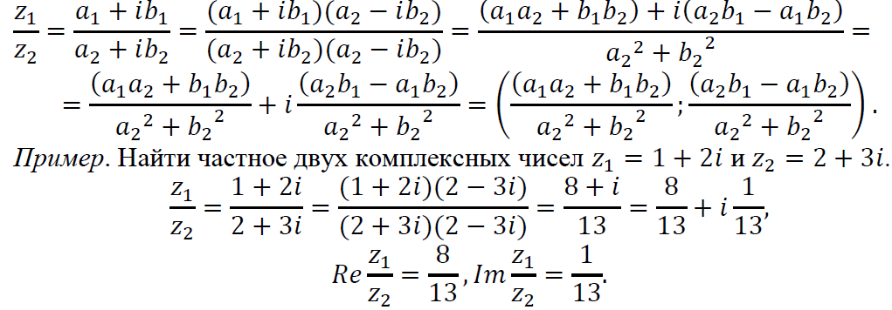

**2. Понятие комплексного числа. Геометрическое изображение комплексного числа.**

Комплексное число 𝑧 = 𝑎 + 𝑖𝑏 можно изобразить геометрически, то есть точкой 𝑀(𝑎; 𝑏) с координатами (𝑎; 𝑏) в декартовой прямоугольной системе координат, либо как радиус-вектор 𝑂𝑀⃗⃗⃗⃗⃗⃗ (вектор, проведенный из начала коор- динат к точке *М*) этой точки. Ось абсцисс в этом случае называют ***действи- тельной осью*** (и обозначают 𝑅𝑒𝑧), а ось ординат – ***мнимой осью*** (и обозна- чают 𝐼𝑚𝑧). Саму плоскость 𝑂𝑥𝑦 называют ***комплексной плоскостью.***

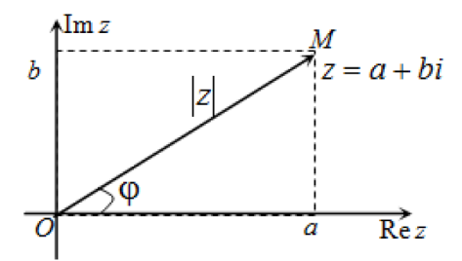

***Тригонометрическая форма комплексного числа***: 𝑧 = |𝑧|(𝑐𝑜𝑠𝜑 + 𝑖𝑠𝑖𝑛𝜑) .

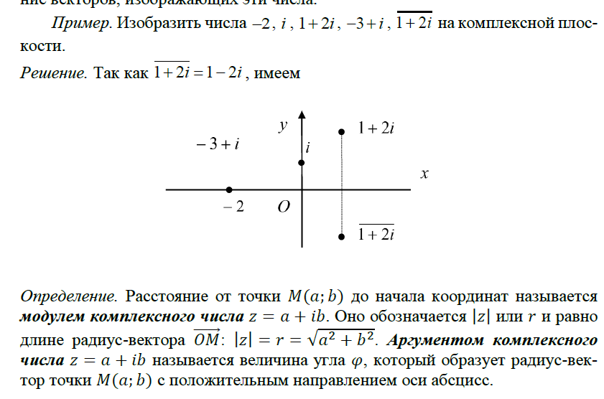

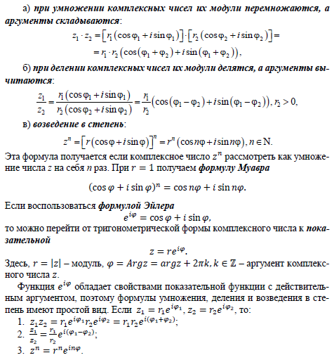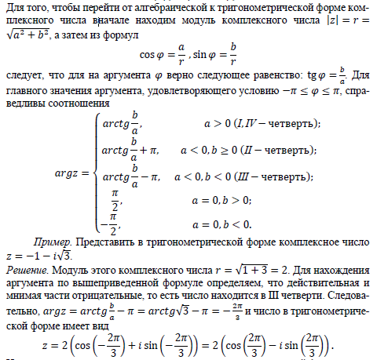

**3. Извлечение корней из комплексных чисел.**

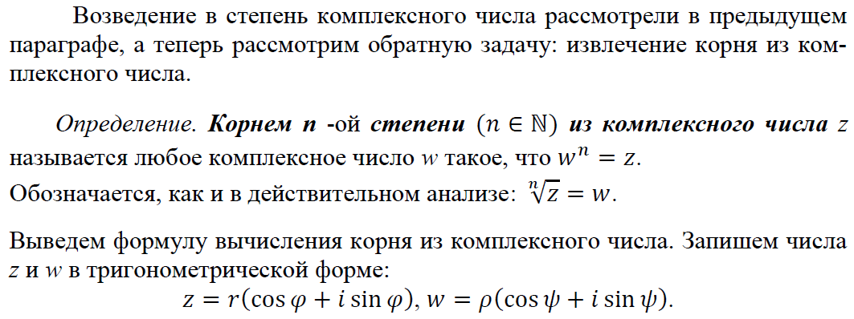

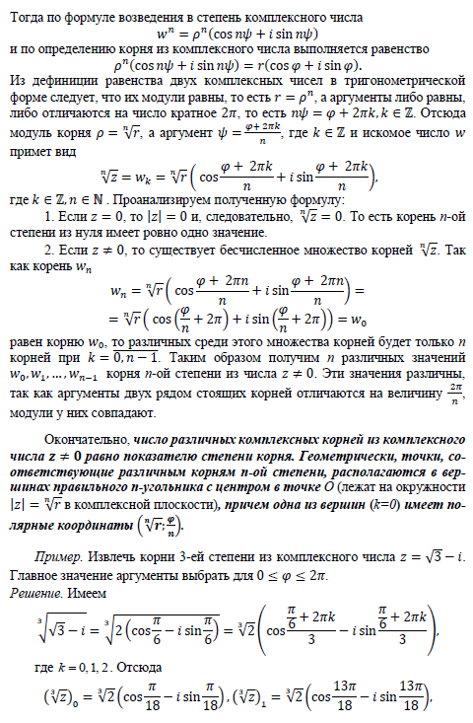

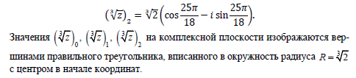

**4. Многочлены с комплексными коэффициентами.**

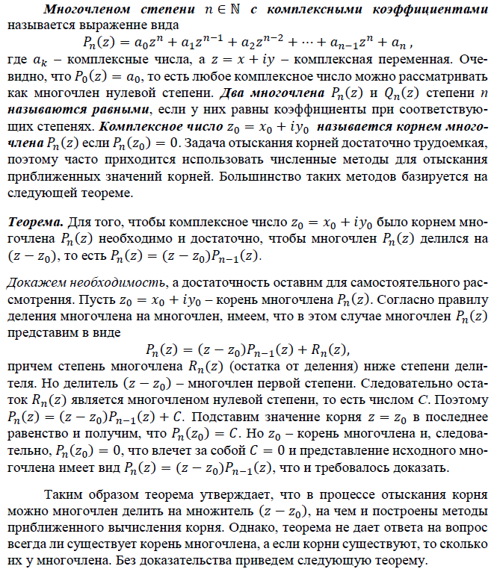

***Теорема* (*основная теорема алгебры*).** Всякий многочлен степени 𝑛≥1 с комплексными коэффициентами имеет по крайней мере один комплексный корень (он может быть действительным).

Непосредственно из теоремы следует, что многочлен 𝑃𝑛(𝑧) (𝑛≥1) имеет по крайней мере один корень 𝑧=𝑧1. Следовательно, он делится на одночлен (𝑧−𝑧1), то есть 𝑃𝑛(𝑧)=(𝑧−𝑧1)𝑃𝑛−1(𝑧). В многочлене 𝑃𝑛−1(𝑧) коэффициентом при старшей степени 𝑧𝑛−1 будет число 𝑎0. Если многочлен 𝑃𝑛−1(𝑧) не является многочленом нулевой степени (числом), то по основной теореме алгебры у него по крайней мере имеется один корень 𝑧=𝑧2. Поэтому 𝑃𝑛(𝑧)=(𝑧−𝑧1)(𝑧−𝑧2)𝑃𝑛−2(𝑧), где у многочлена 𝑃𝑛−2(𝑧) коэффициентом при стар-шей степени 𝑧𝑛−2 будет число 𝑎0. Продолжая процесс, пока это возможно, придем представлению многочлена в следующем виде 𝑃𝑛(𝑧)=𝑎0(𝑧−𝑧1)(𝑧−𝑧2)⋯(𝑧−𝑧 𝑛).

Фактически, обозначена схема доказательства следствия из основной теоремы алгебры.

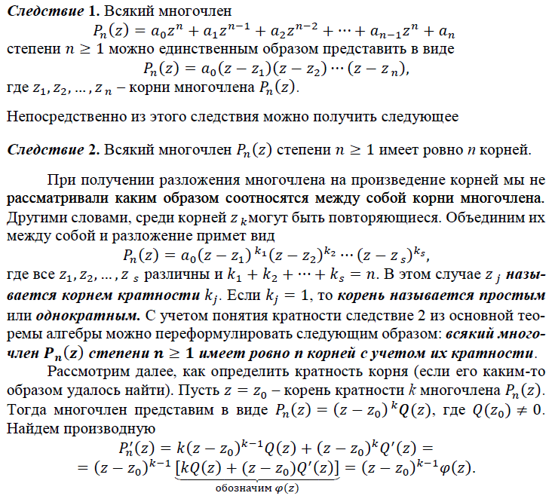

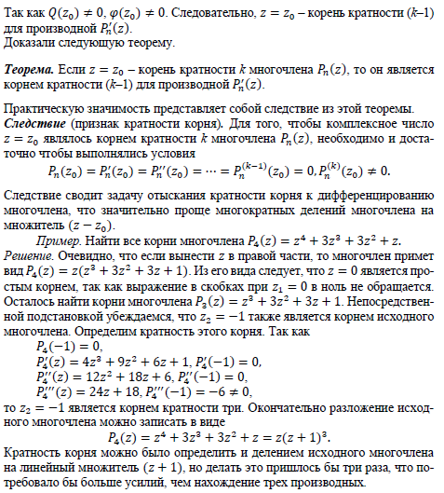

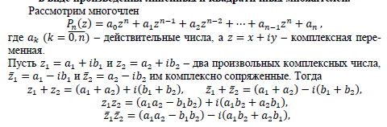**5. Представление многочлена с действительными коэффициентами в виде произведения линейных и квадратичных множителей.**

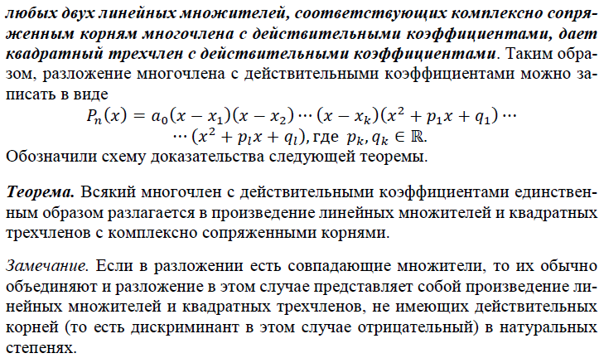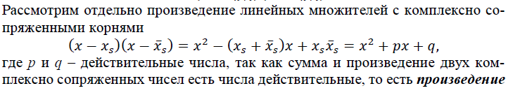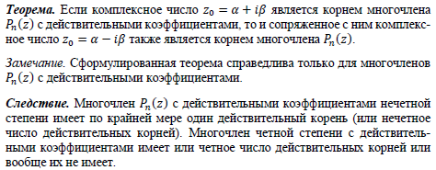

**6. Понятие матрицы.**

***Матрицей*** называется система *тп* чисел, расположенных в прямоуголь- ной таблице из *т* строк и *п* столбцов. Числа, из которых она составлена, назы- ваются ***элементами матрицы***. Если матрица содержит *тп* элементов, обра- зующих *т* строк и *п* столбцов, то говорят, что ее порядок *т* на *п*, и записывают это 𝑚 × 𝑛. Элемент матрицы, стоящий в строке с номером и в столбце с но- мером обозначается через . Числа *i* и *k* называются ***индексами эле- мента***. i k ik a

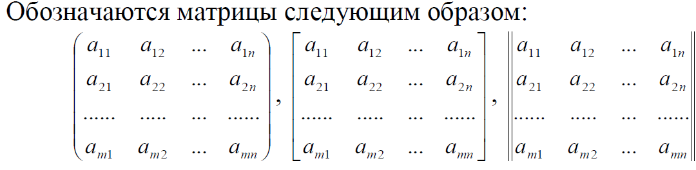

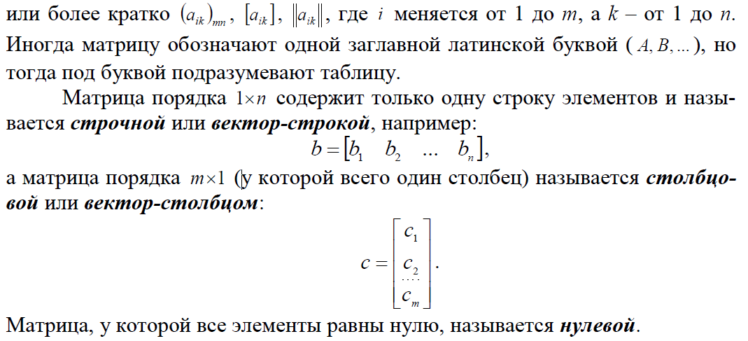

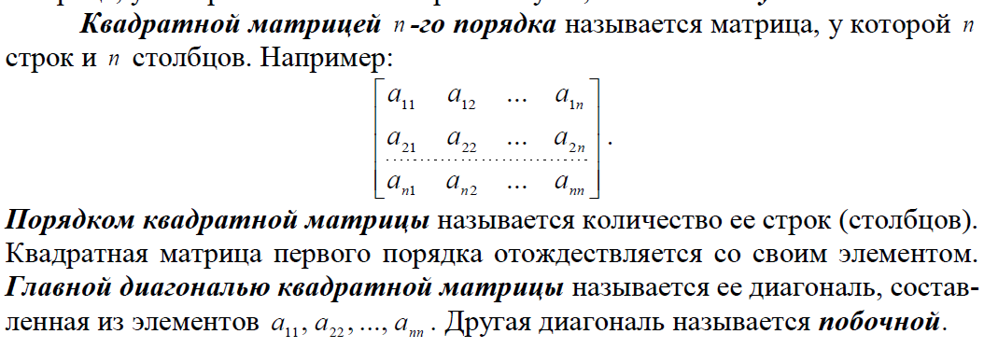

**7. Операции над матрицами.**

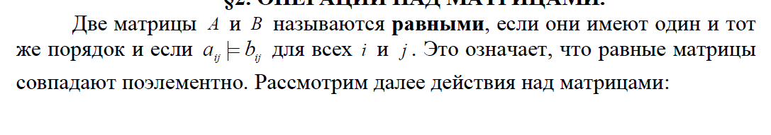

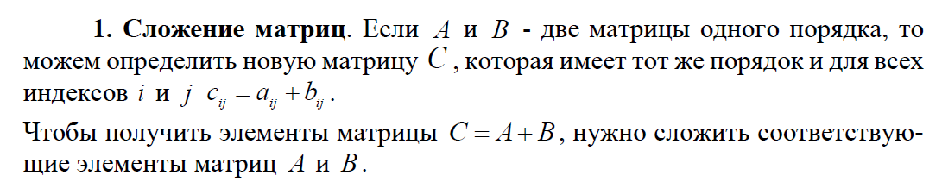

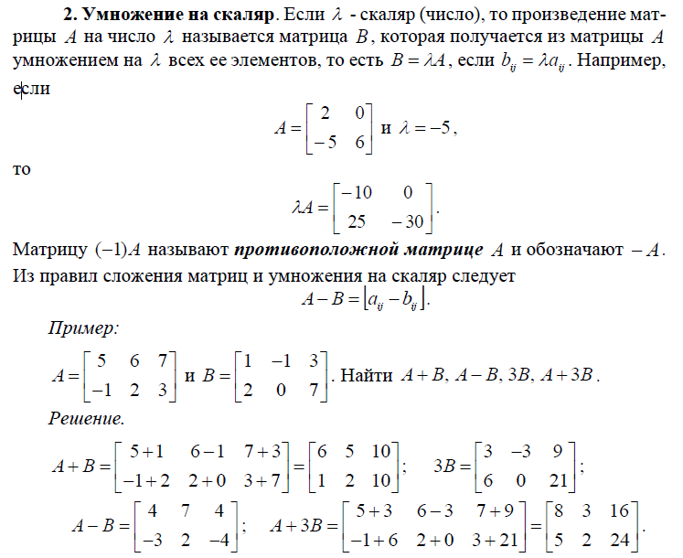

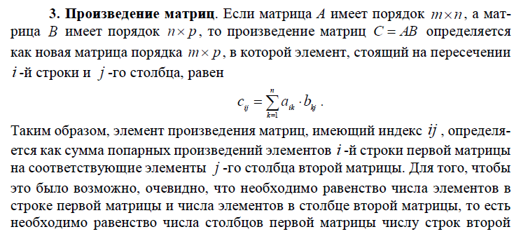

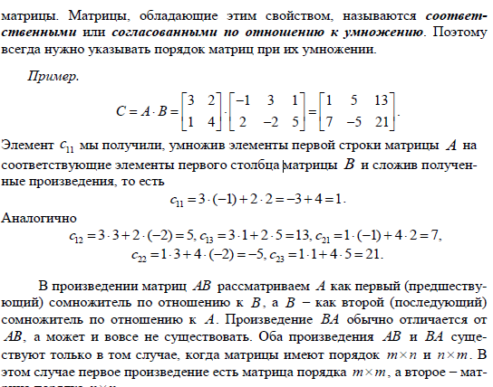

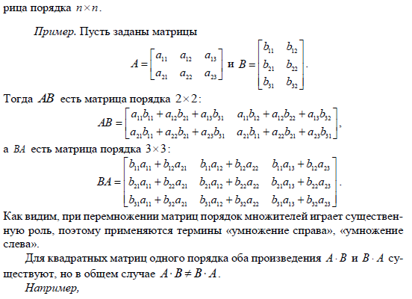

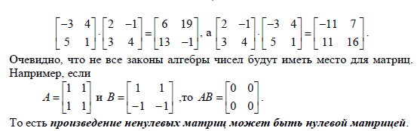

**8. Специальные типы матриц.**

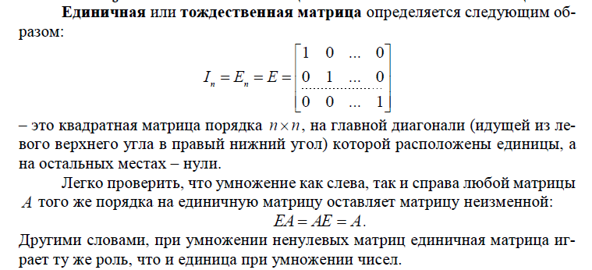

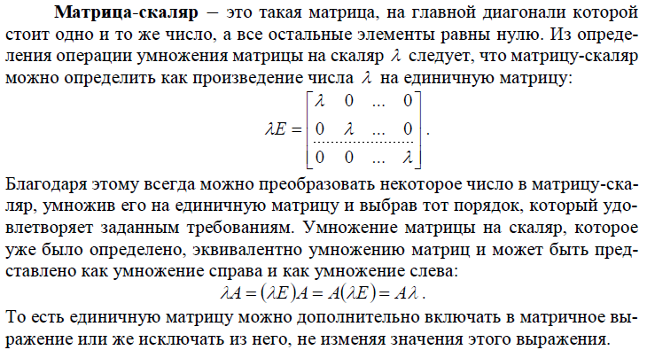

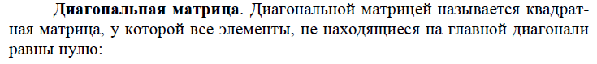

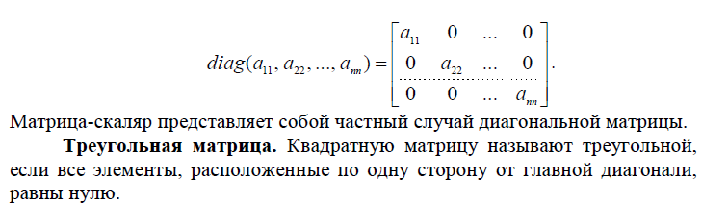

**9. Транспонирование матриц.**

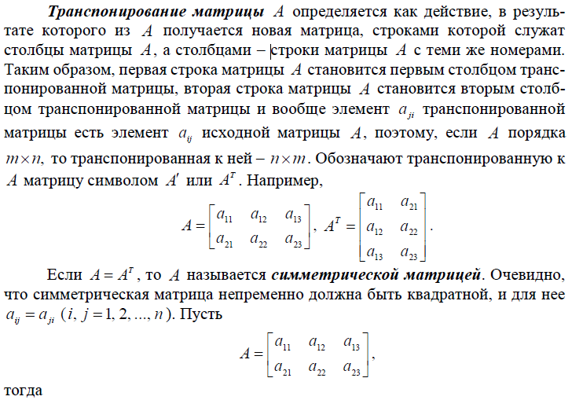

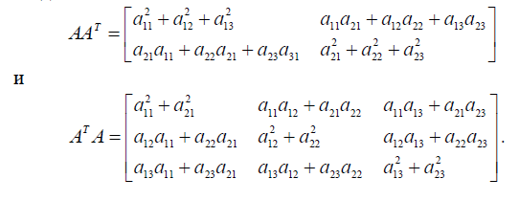

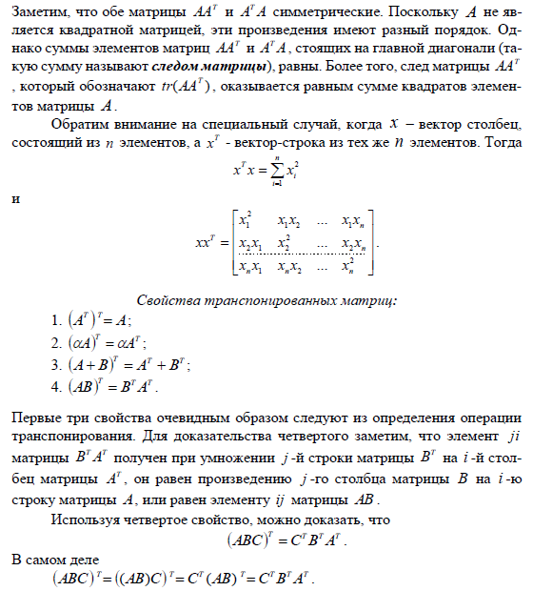



**10. Определители матрицы.**

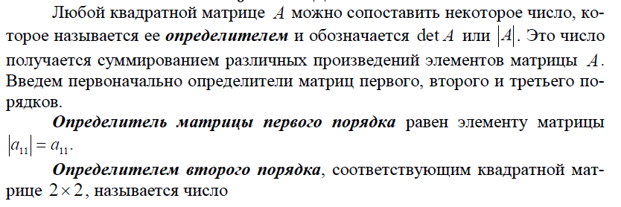

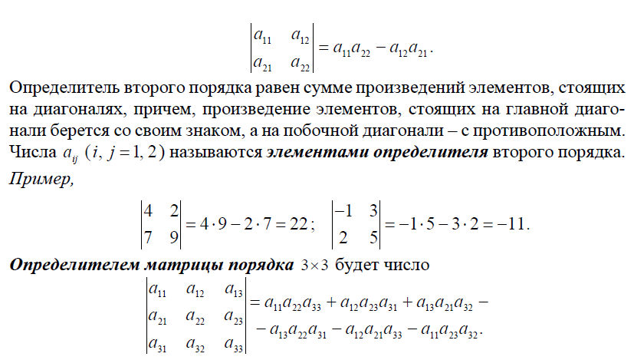

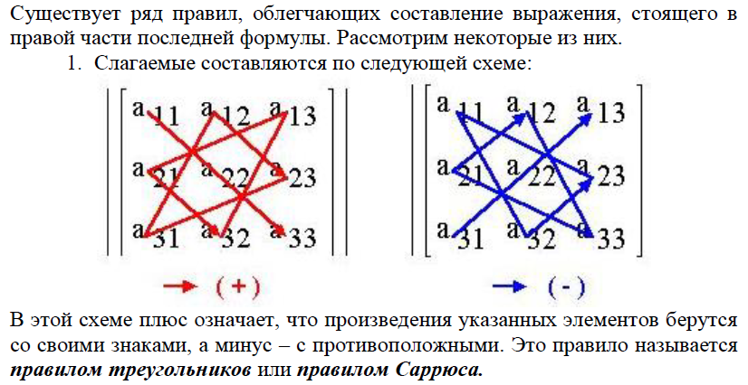

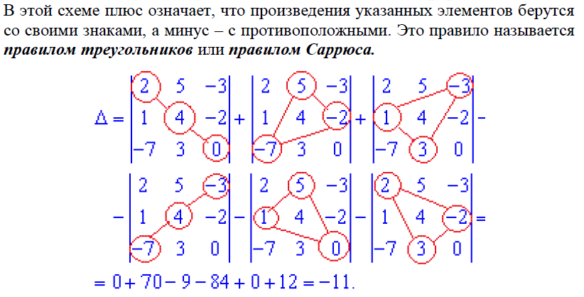

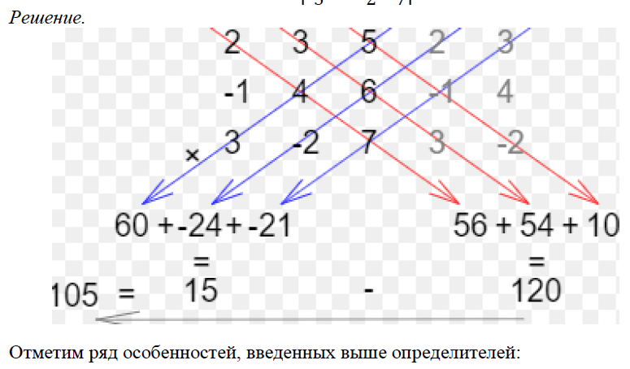

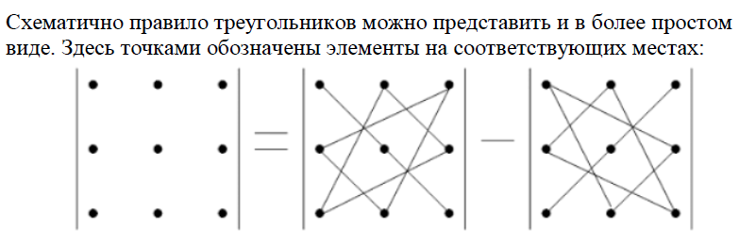

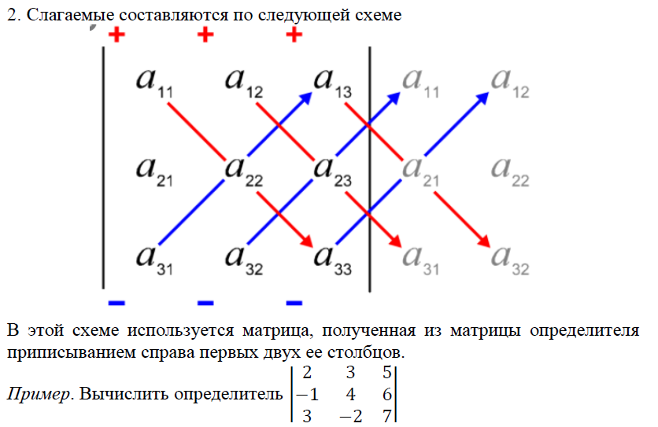

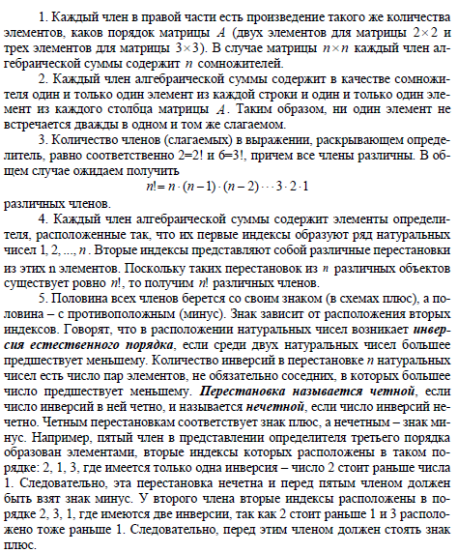

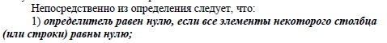

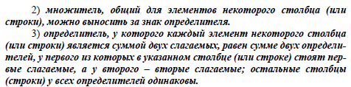

**11. Свойства определителей.**

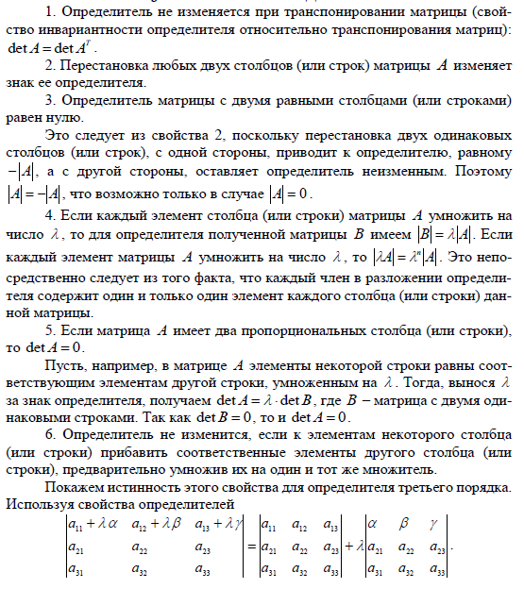

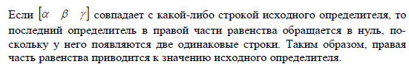

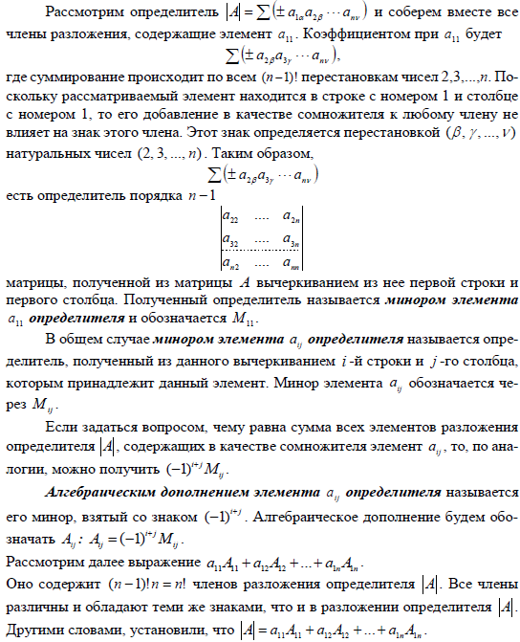**12. Разложение определителя по элементам строки (столбца).**

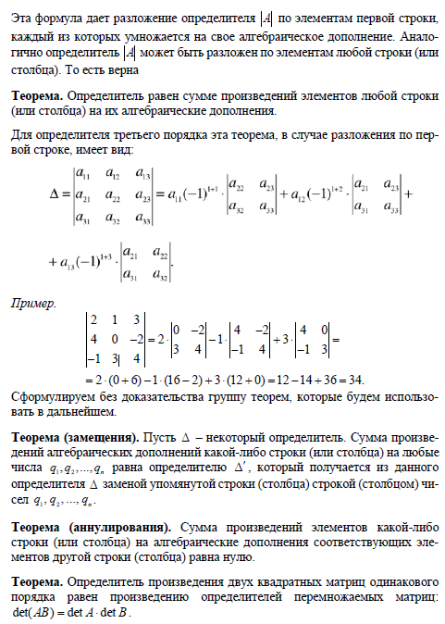

**13. Методы вычисления определителей *n*-го порядка**

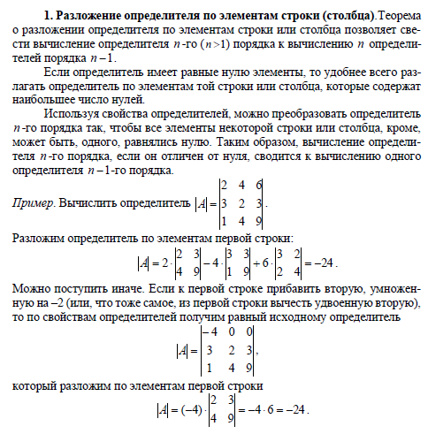

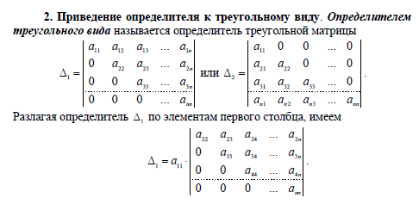

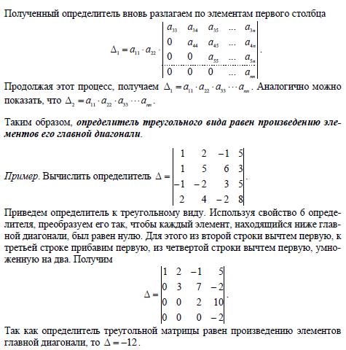



**14. Обратная матрица: свойства и процедура построения.**

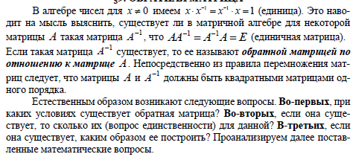

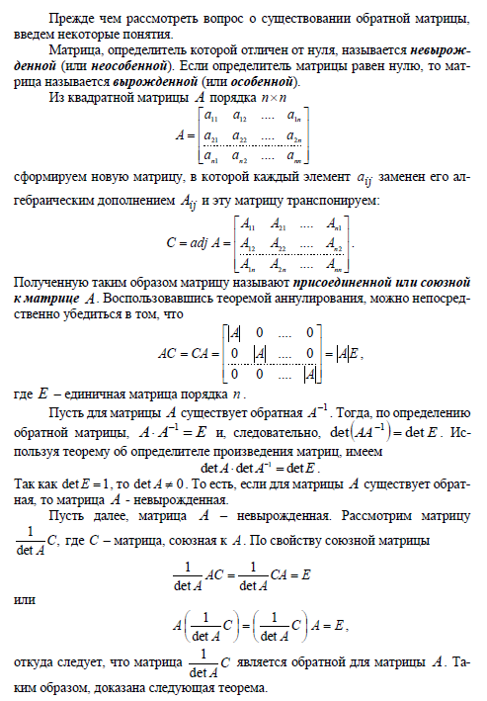



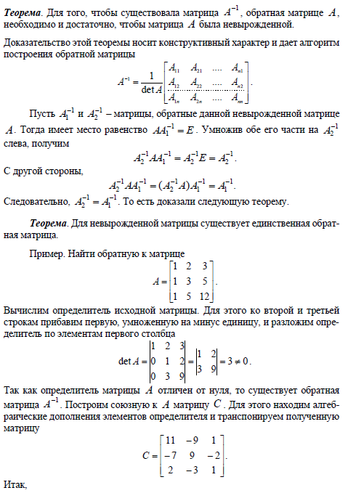

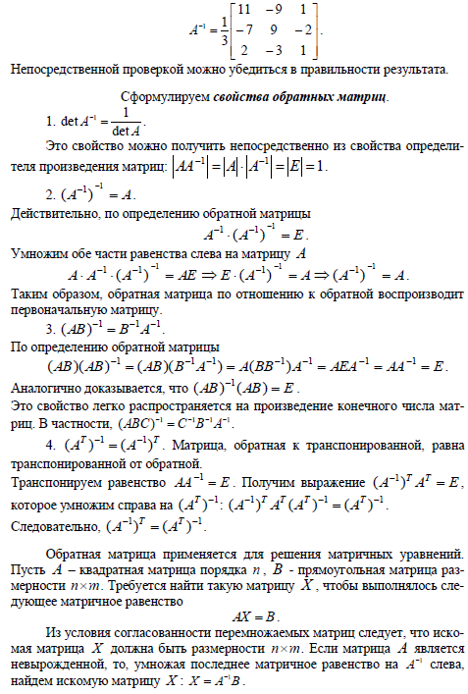

**15. Ранг матрицы**.

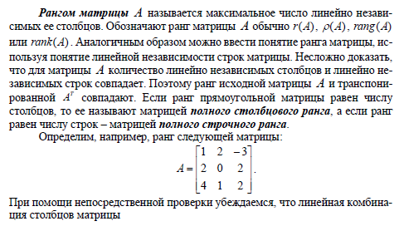

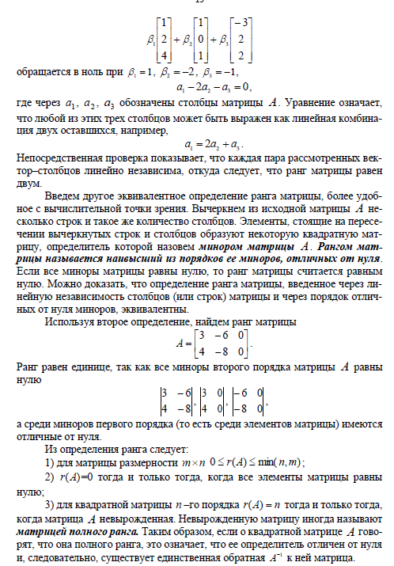

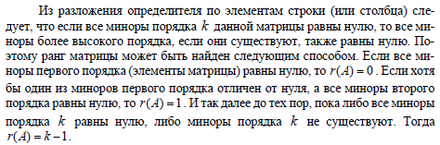

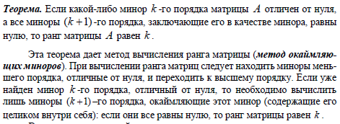

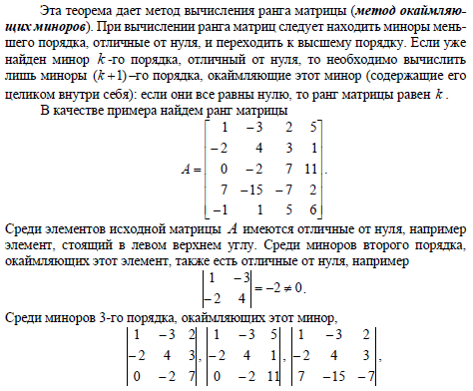

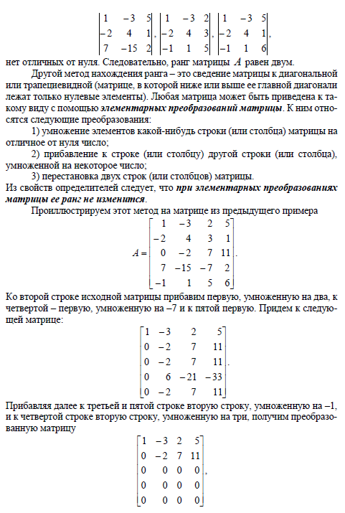

у которой существует только минор второго порядка, отличный от нуля, зна-чит ранг исследуемой матрицы равен двум.

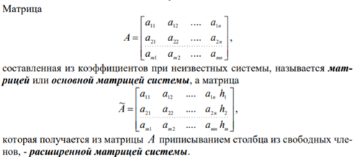**16.** **Системы линейных алгебраических уравнений (СЛАУ): основные понятия и определения.**

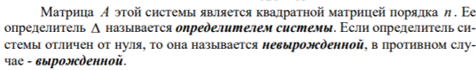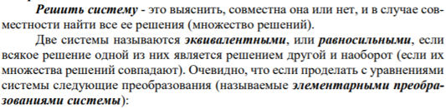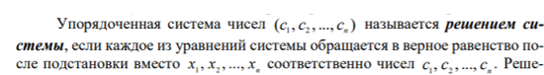

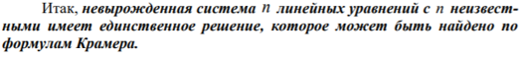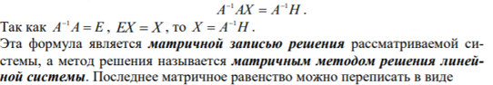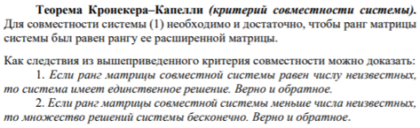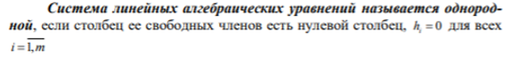

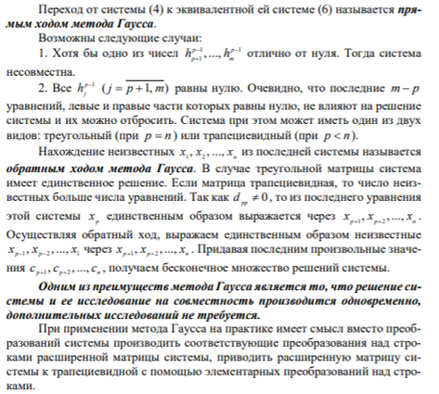

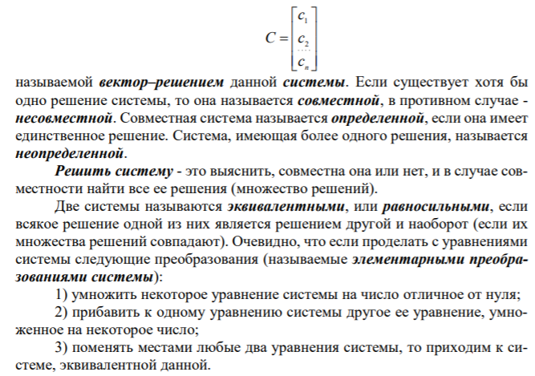**17. Матричная запись системы линейных алгебраических уравнений. Матричный метод решения СЛАУ**

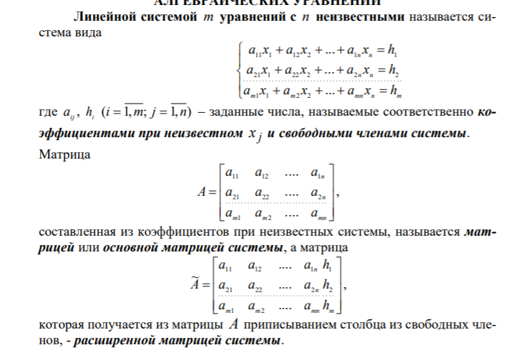

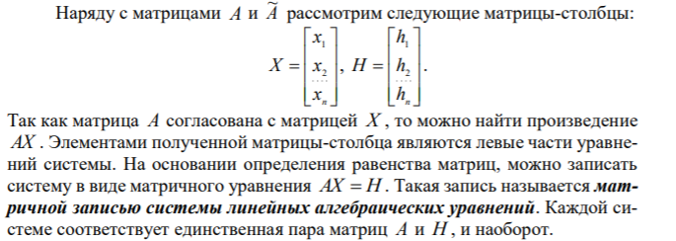

**18. Формулы Крамера решения СЛАУ.**

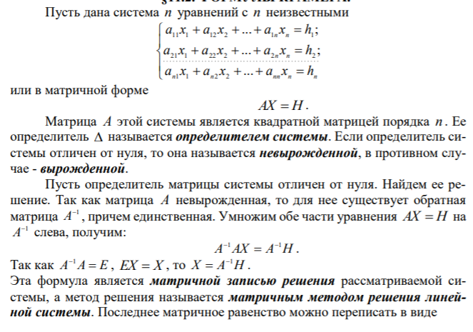

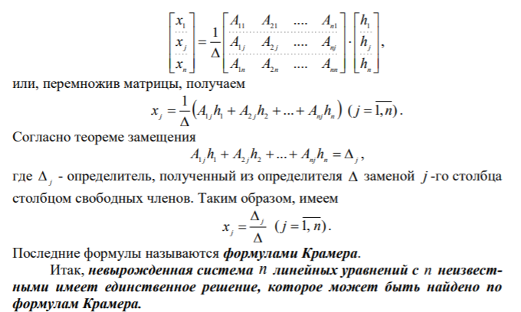

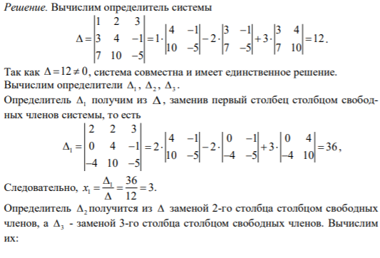

**Пример:**

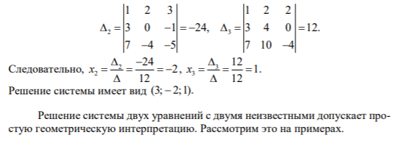

**19. Теорема Кронекера–Капелли.**

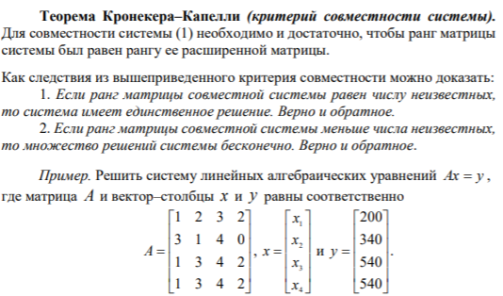

**Пример**

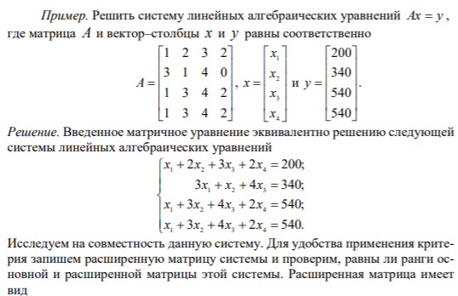

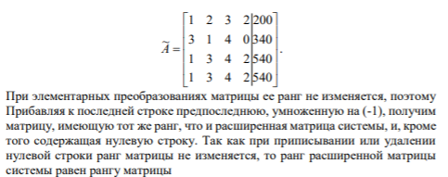

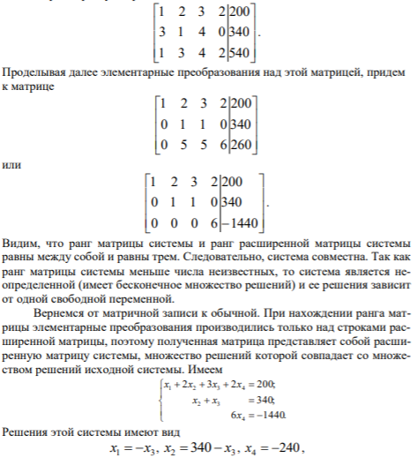

**20. Однородные системы линейных алгебраических уравнений. Собственные значения и собственные вектора матрицы.**

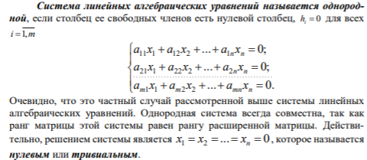

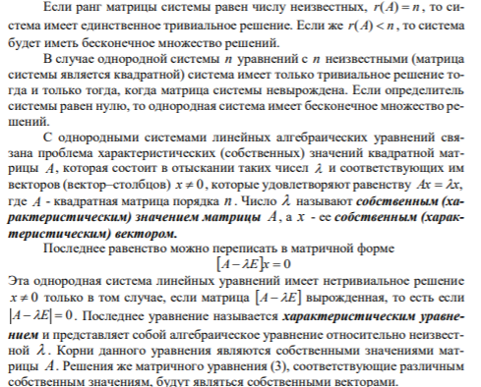

**Пример**

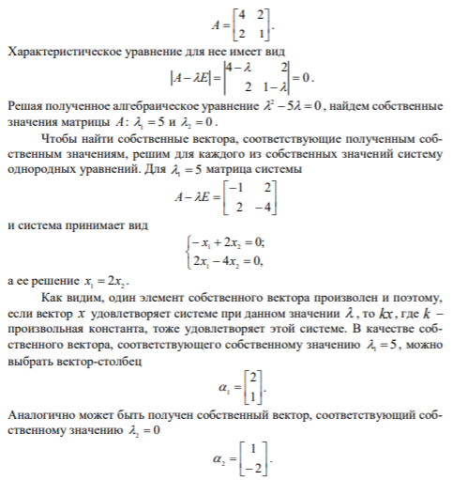

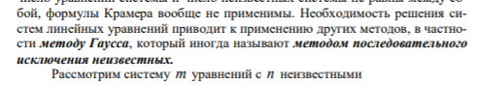**21. Метод Гаусса решения систем линейных алгебраических уравнений.**

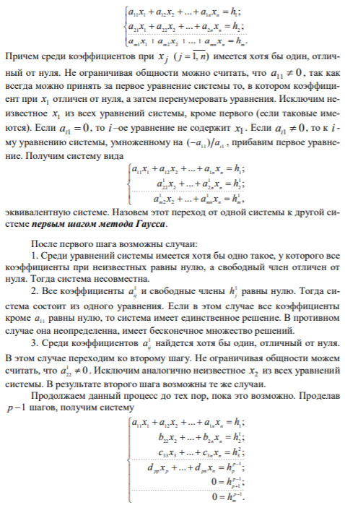

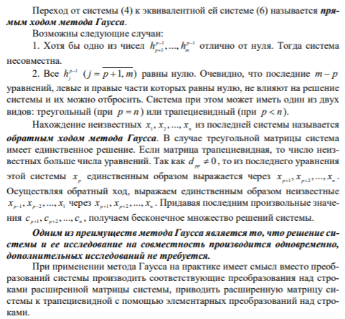

**22. Векторы: основные понятия и определения**

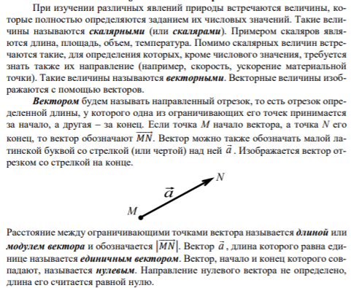

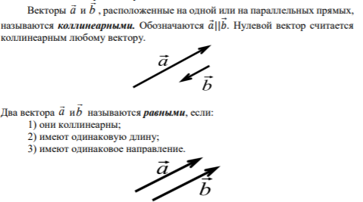

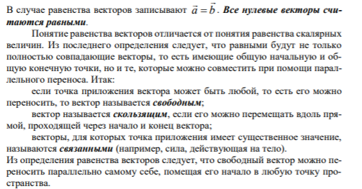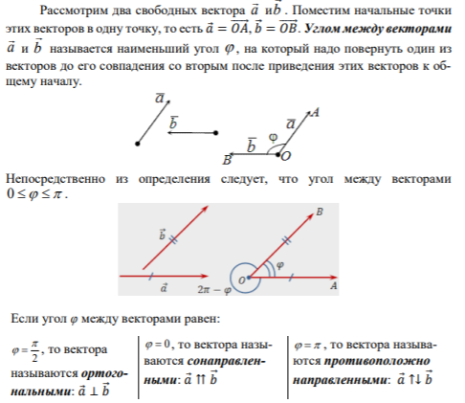

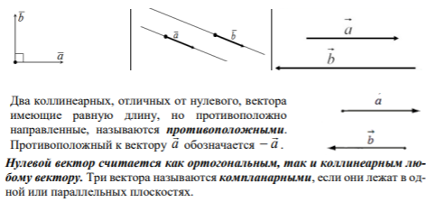

**23. Линейные операции над векторами**

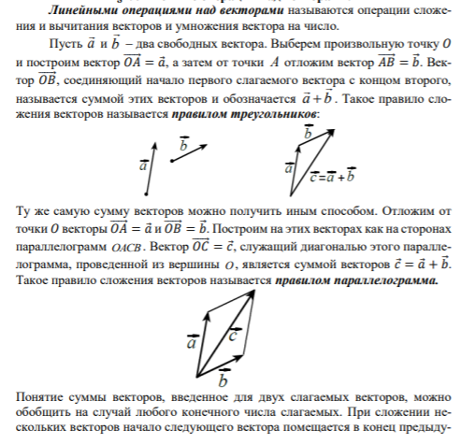

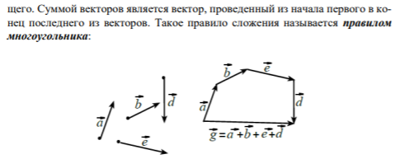

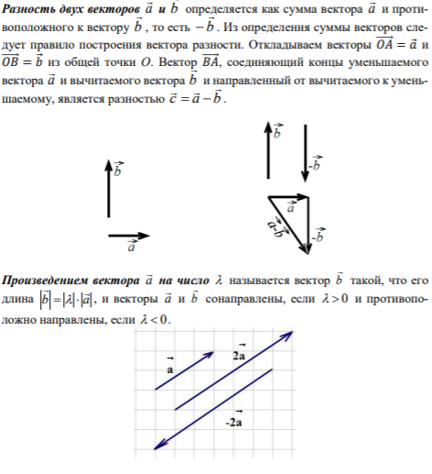

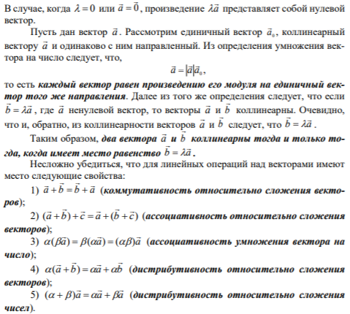

**24. Понятие базиса векторов на плоскости и в пространстве. Разложение вектора по базису.**



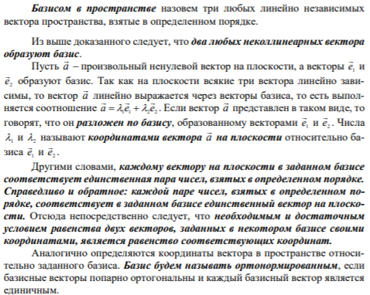

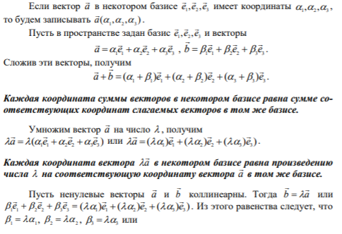

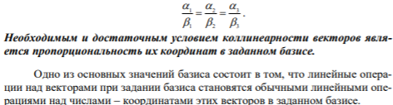

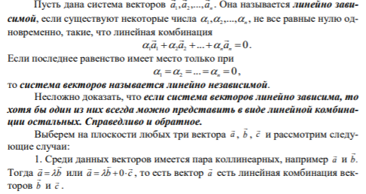

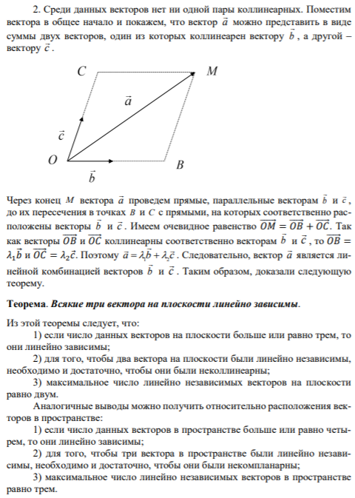

**25. Декартова прямоугольная система координат в пространстве и операции над векторами в ней.**

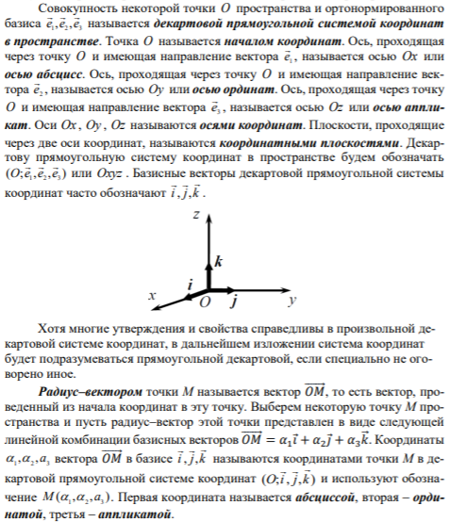

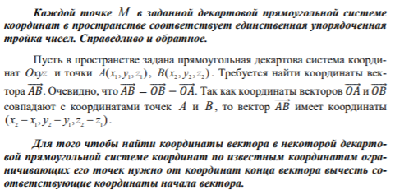

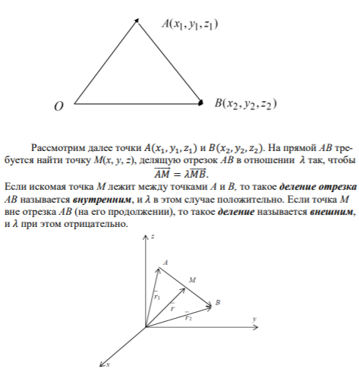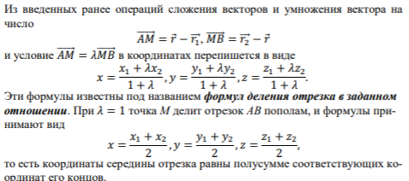

**26. Скалярное произведение векторов и его свойства.**

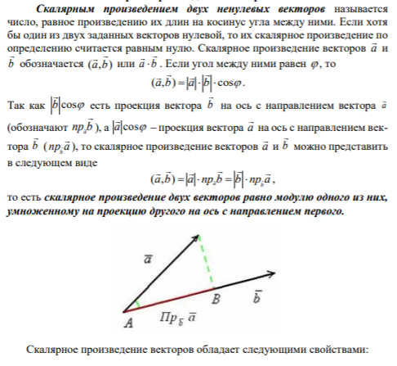

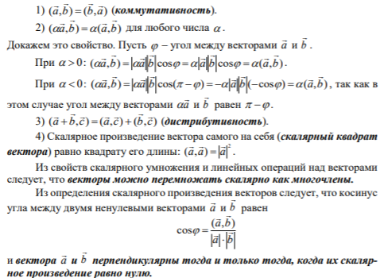

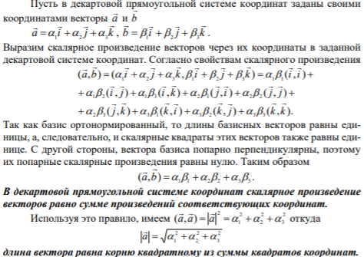

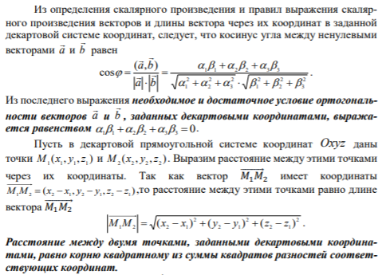

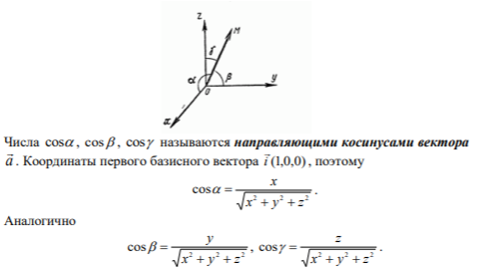

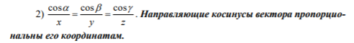

**Пример**

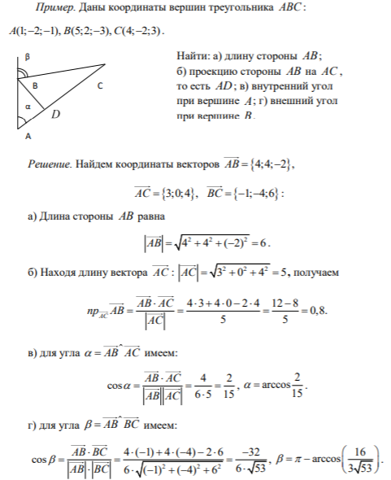

**27. Векторное произведение векторов и его свойства.**

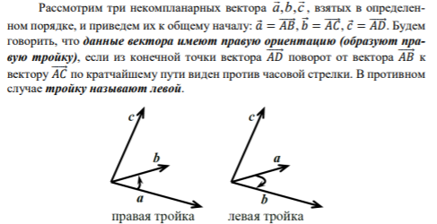

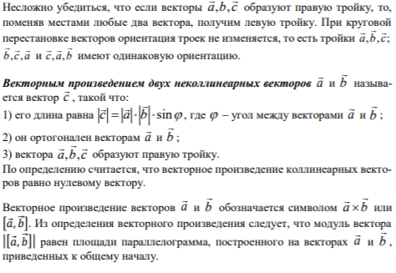

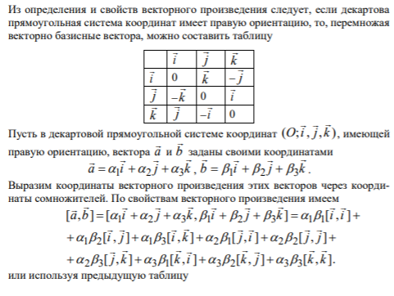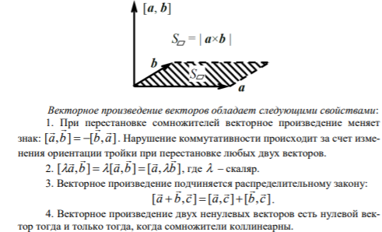

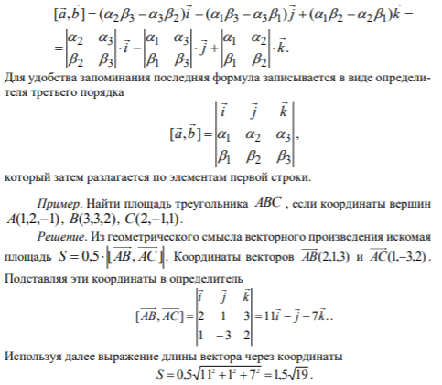

**28. Смешанное произведение векторов.** 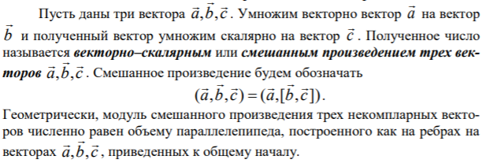

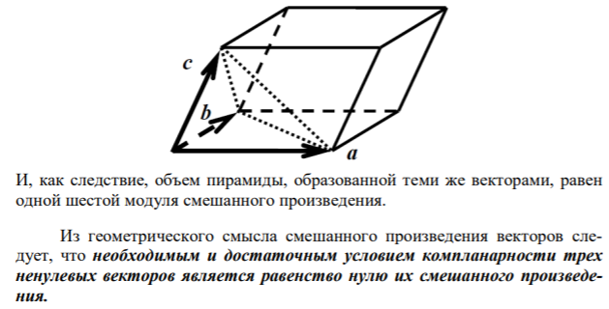

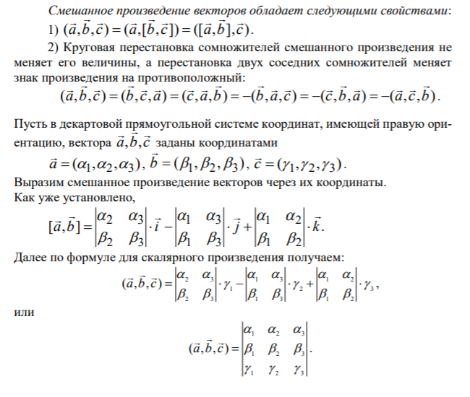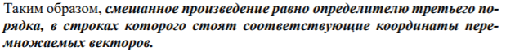

**Пример**

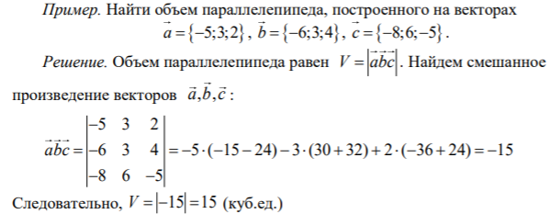

**29. Уравнения линии на плоскости и в пространстве.** 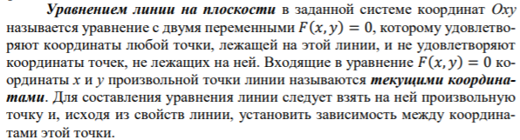

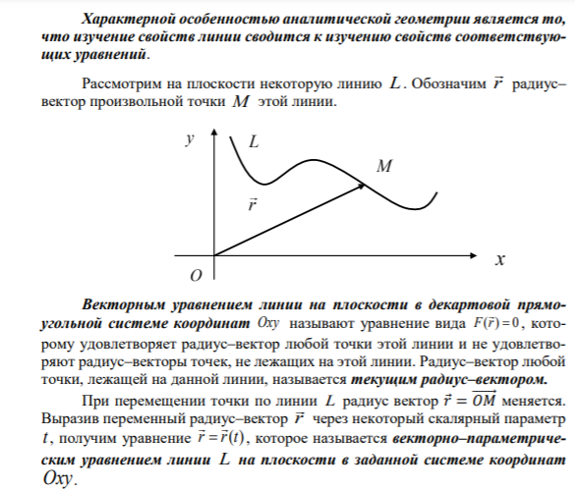

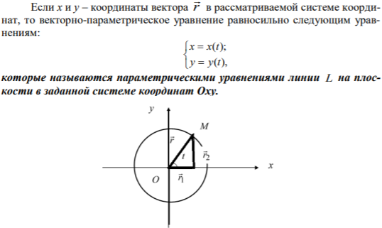

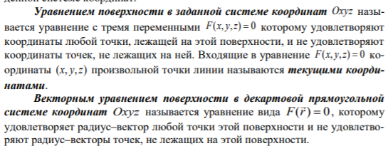

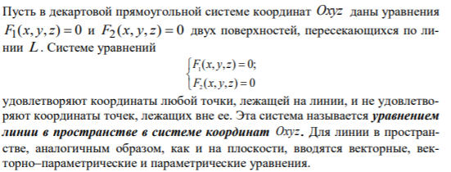

**Примеры**

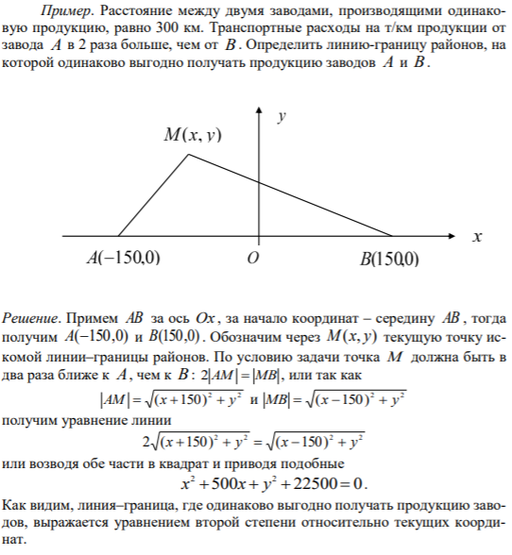

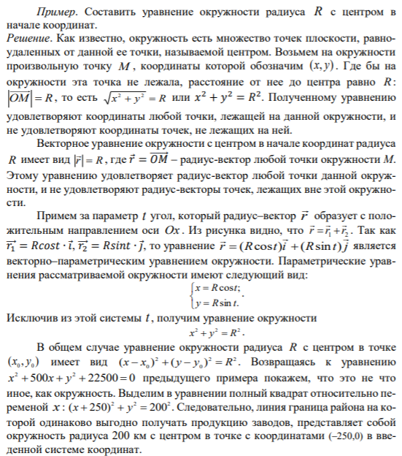

**30. Уравнения плоскости в пространстве.**

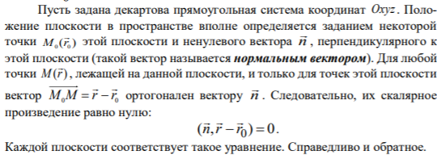

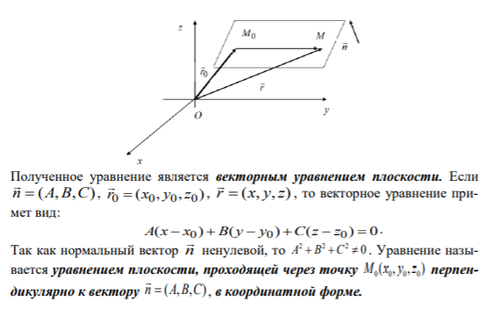

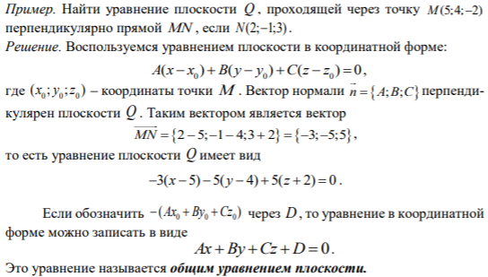

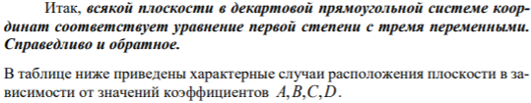

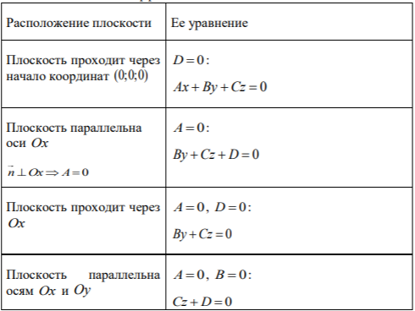

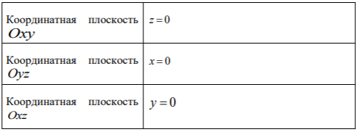

**Пример**

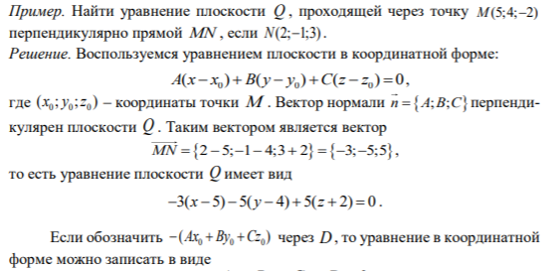

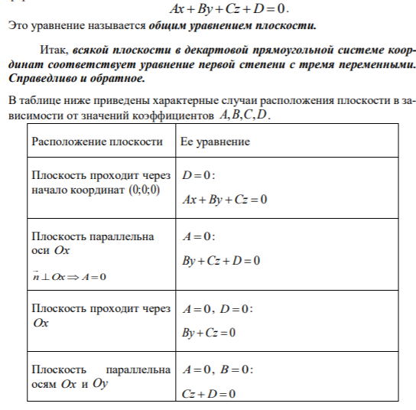

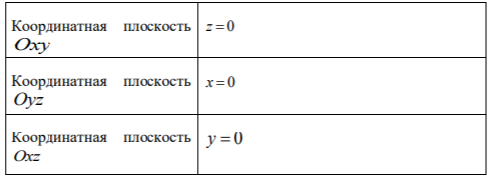

**31.Уравнения прямой на плоскости и в пространстве.**

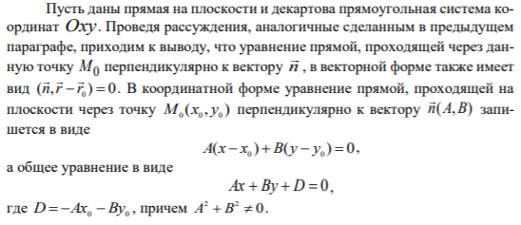

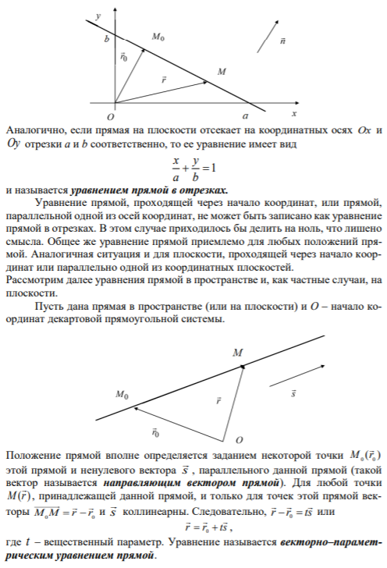

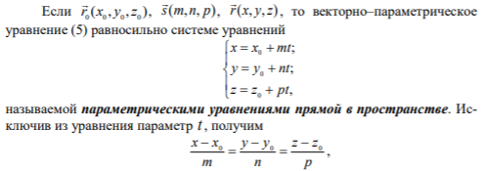

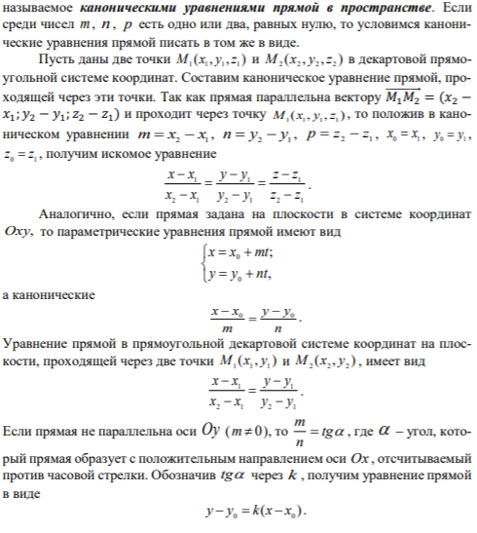

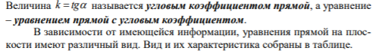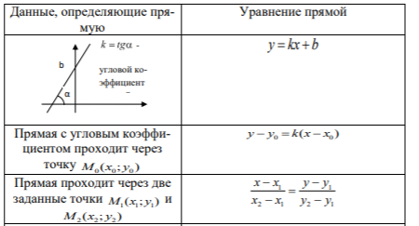

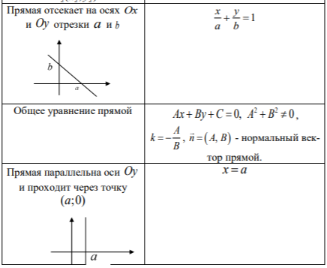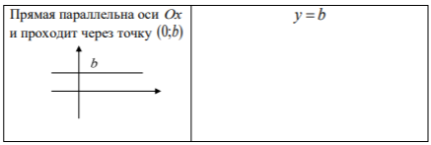

**Пример**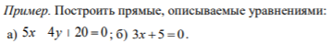

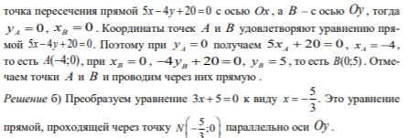

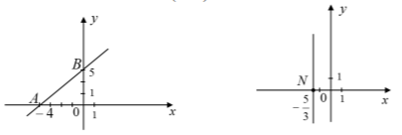

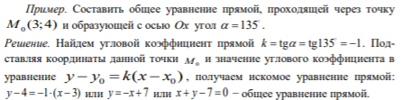

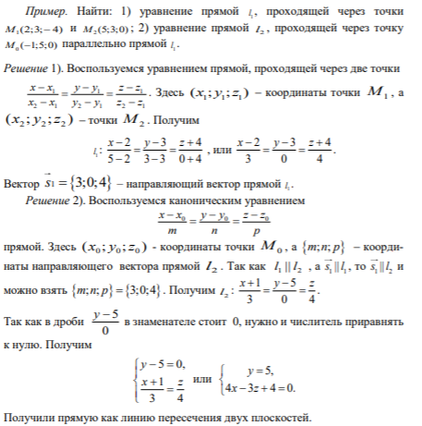

**32. Кривые второго порядка: окружность, эллипс, гипербола, парабола (определения и построение канонического уравнения).**

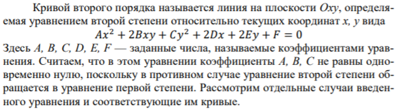

**Окружность**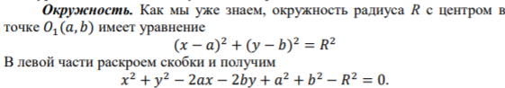

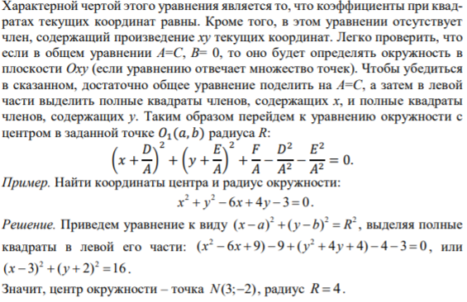

**Эллипс**

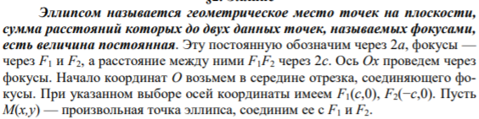

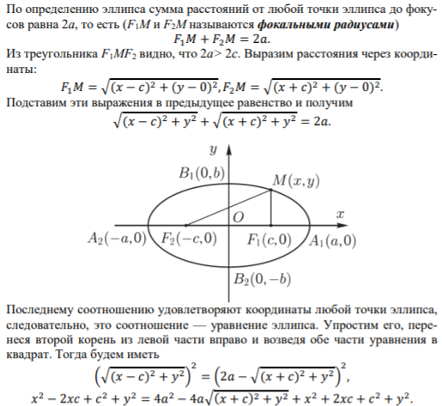

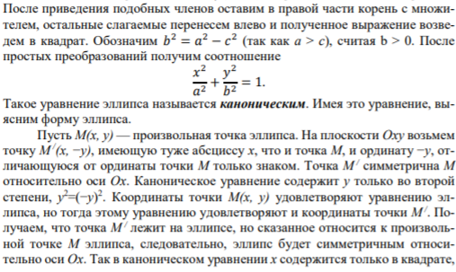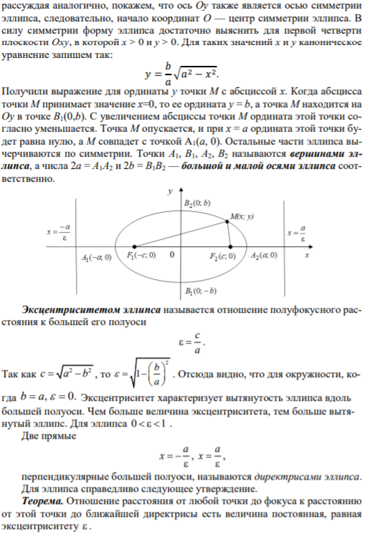

**Примеры (Эллипс)**

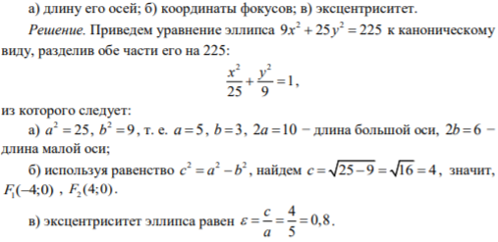

**Гипербола**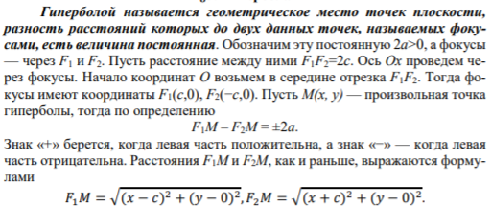

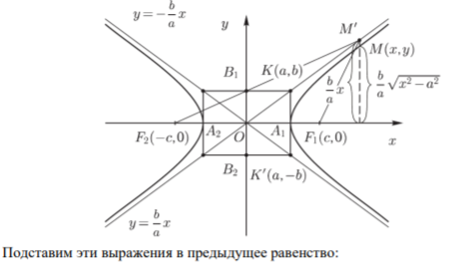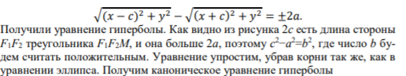

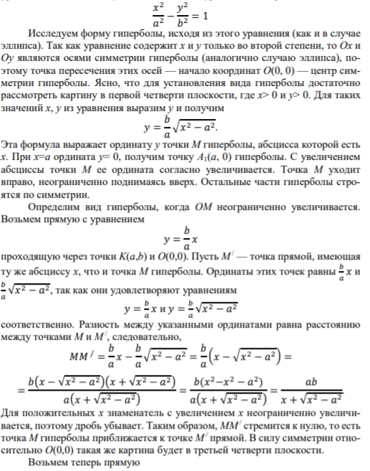

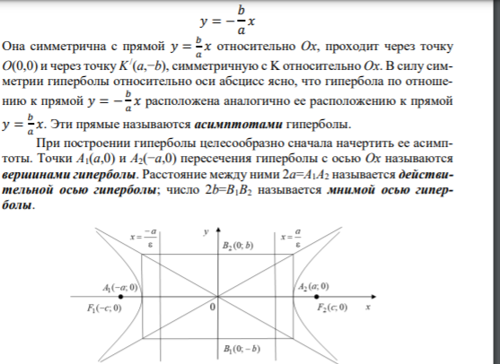

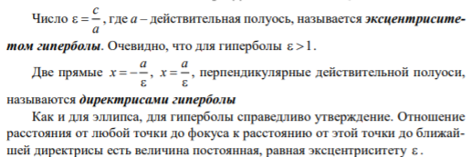

**Пример(гипербола)**

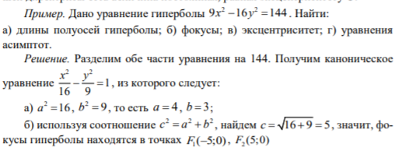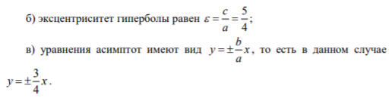

**Парабола**

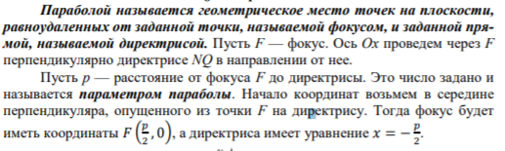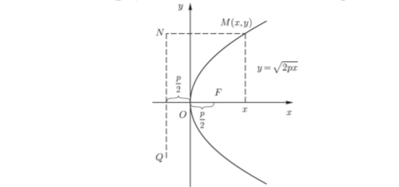

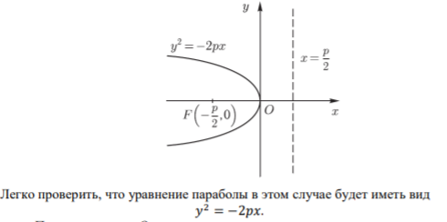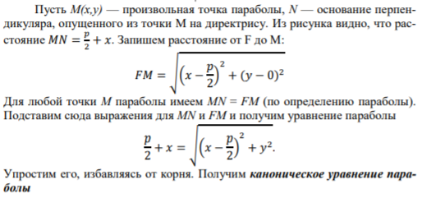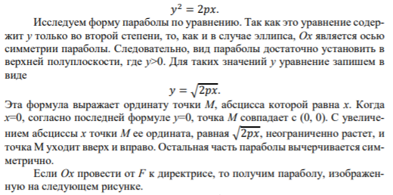

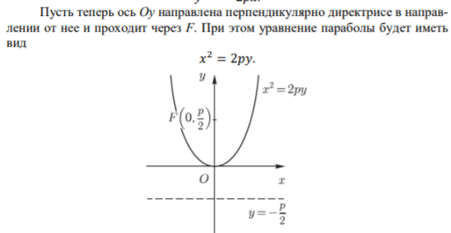

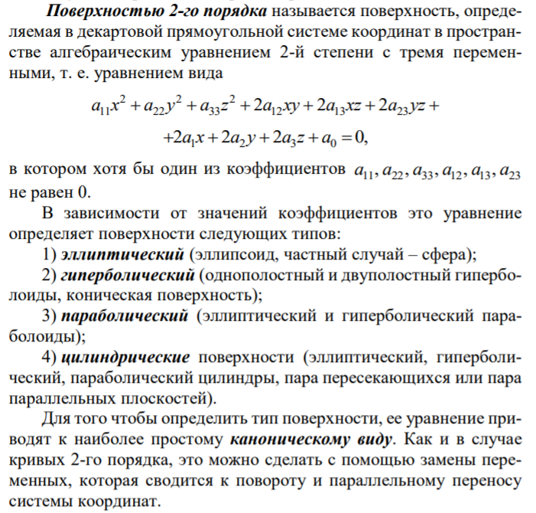**33,34,35,36. Поверхности второго порядка. Метод сечений (Сфера, Эллипсоид, Однополостный гиперболоид)**

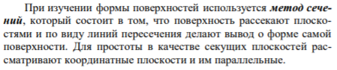

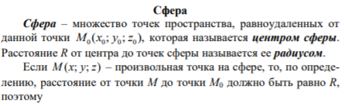

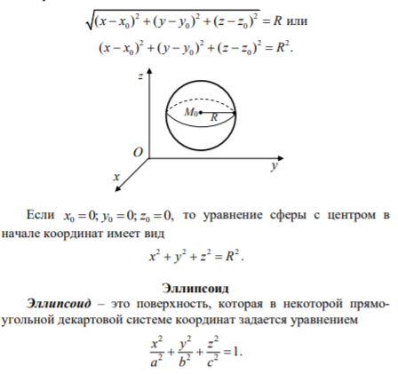

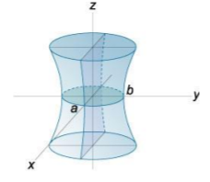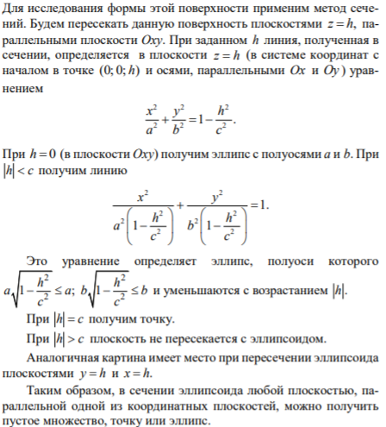

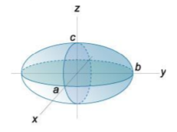

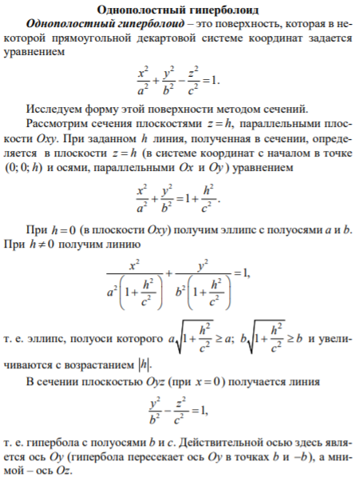

**35) Эллипсоид.**

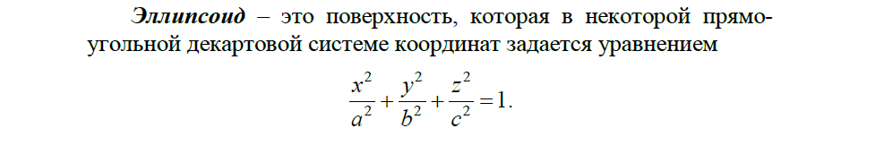

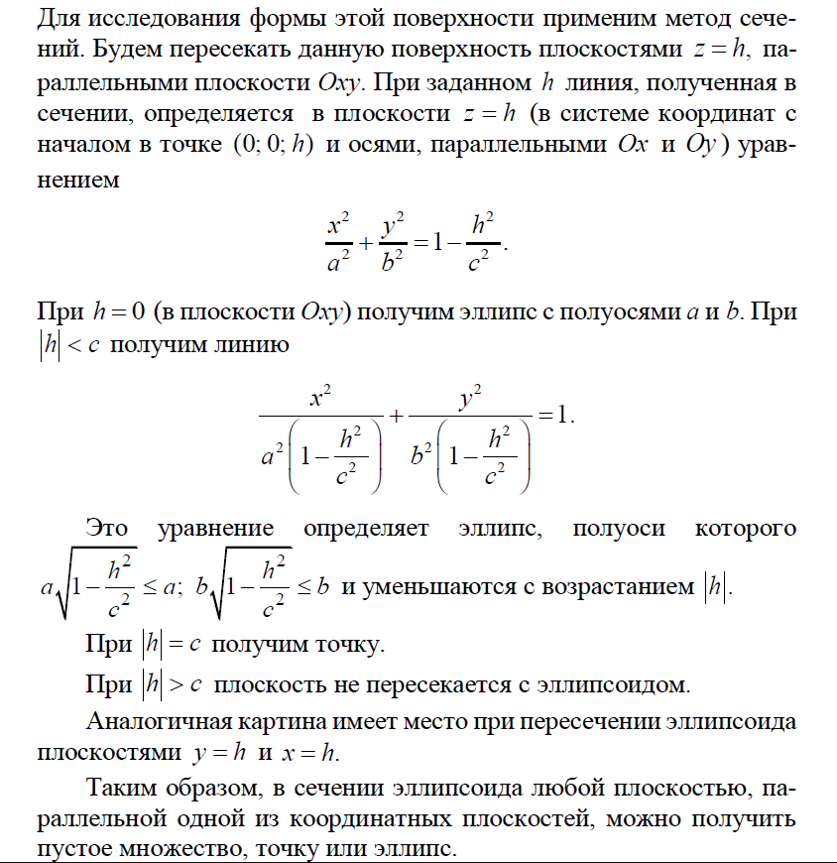

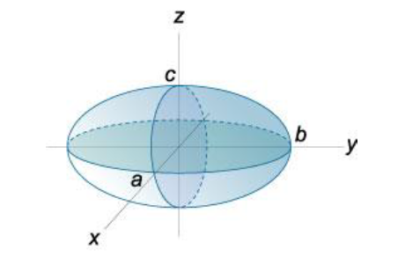

**36) Однополостный гиперболоид.**

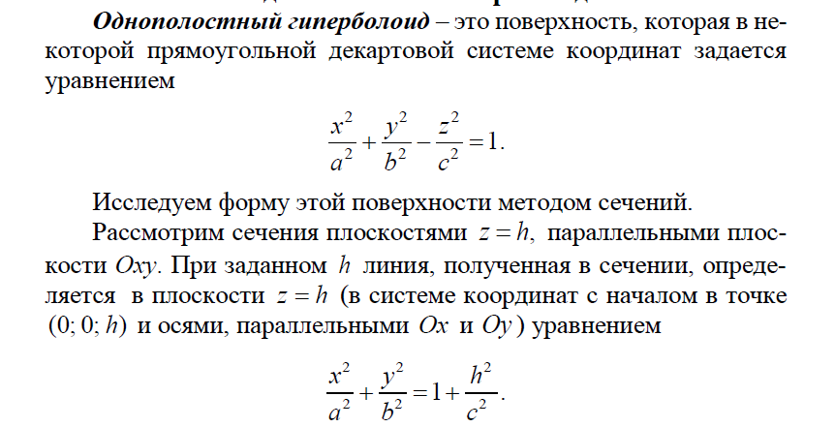

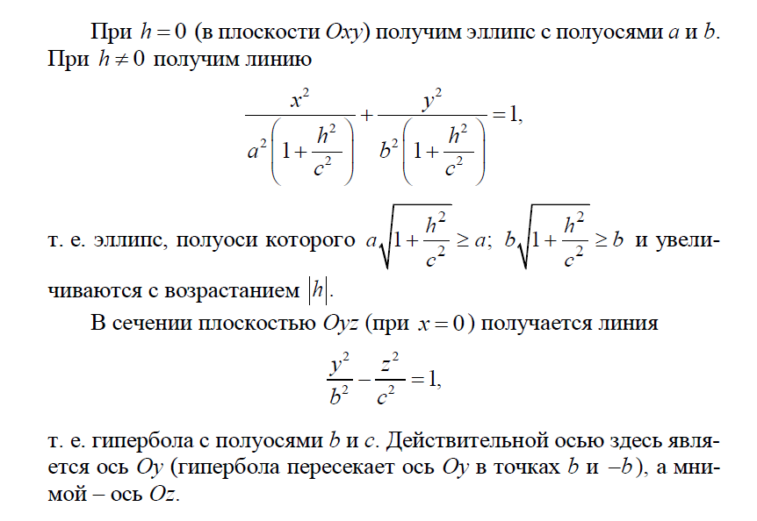

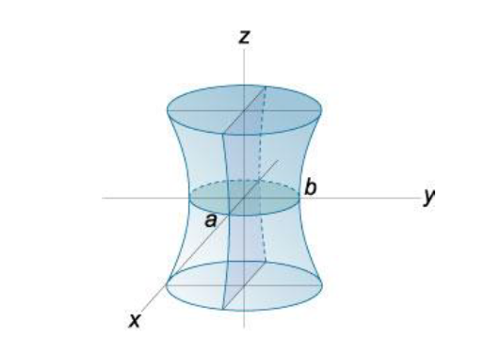

**37) Двуполостный гиперболоид.**

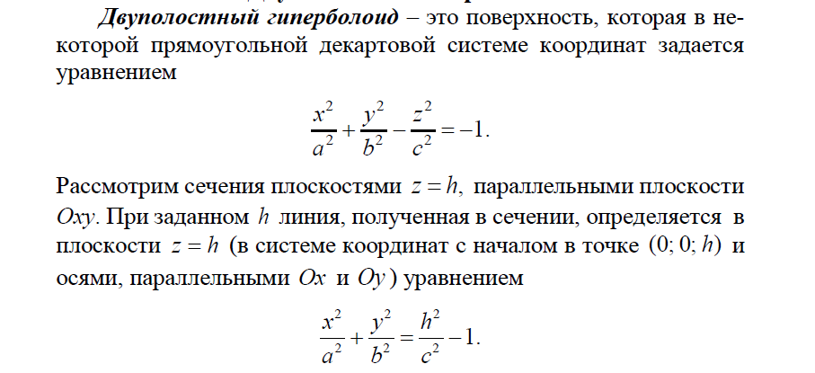

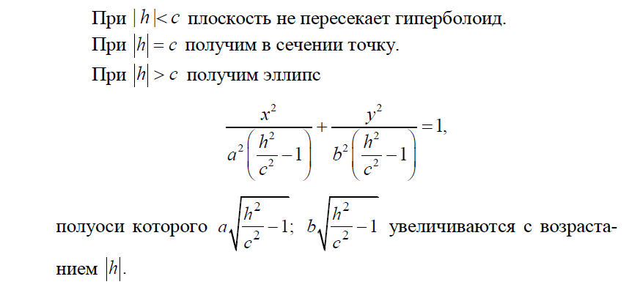

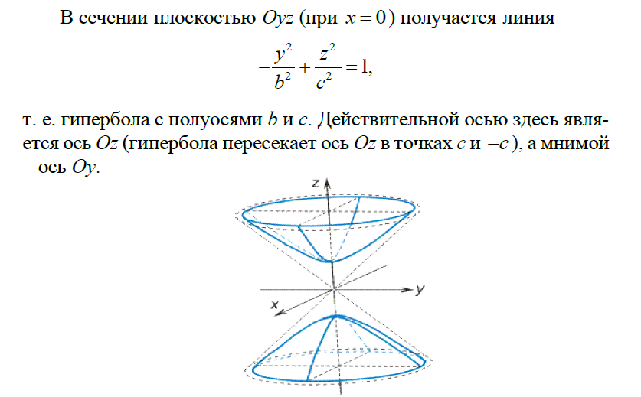

**38) Коническая поверхность.**

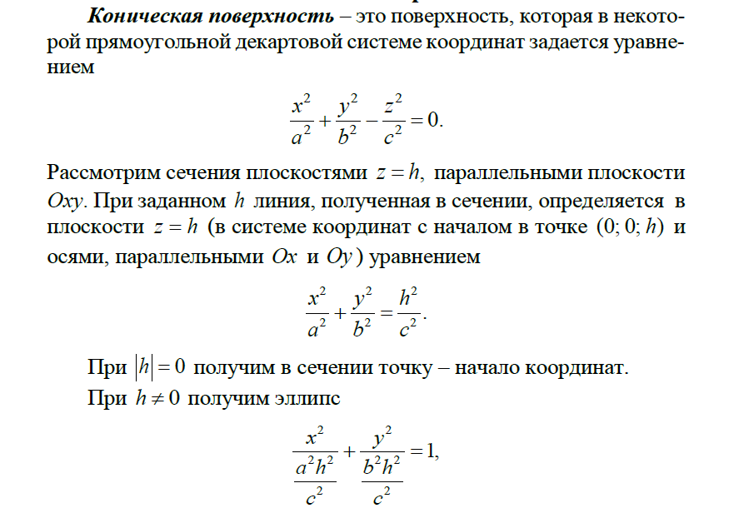

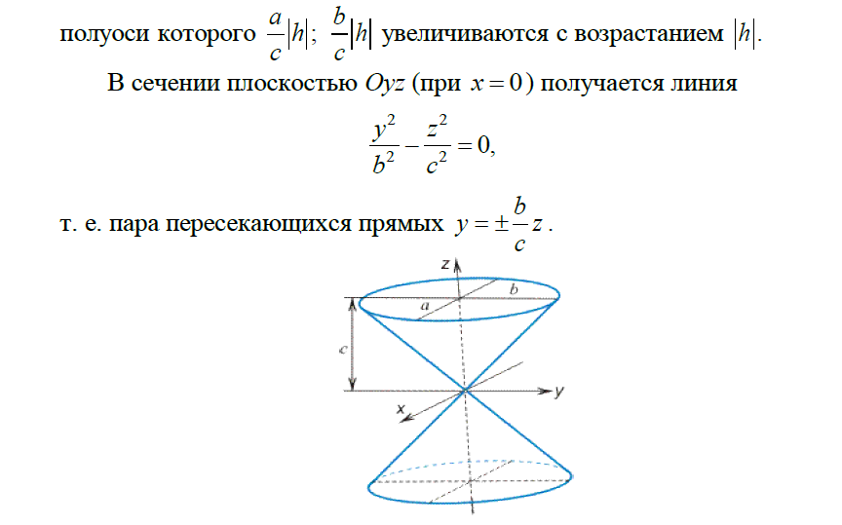

**39) Эллиптический параболоид.**

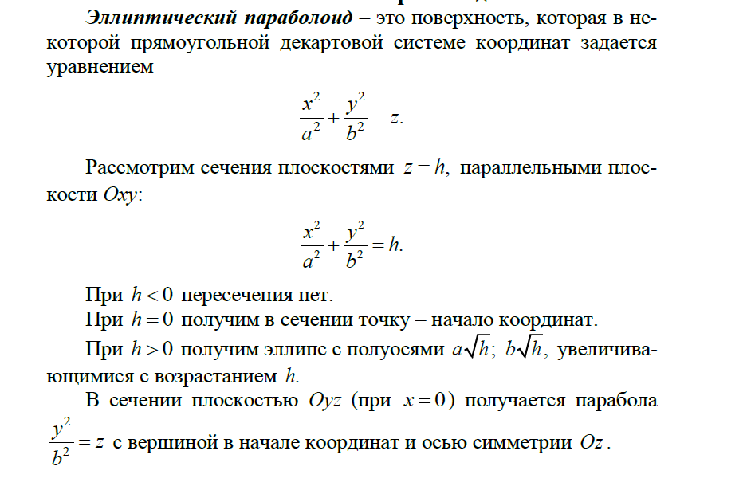

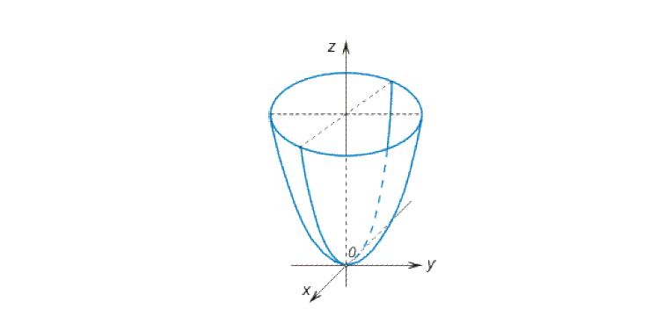

**40) Гиперболический параболоид.** 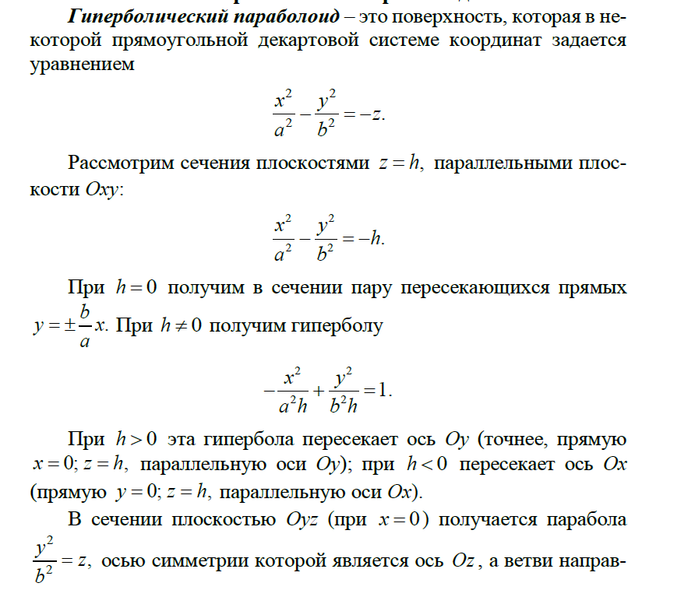

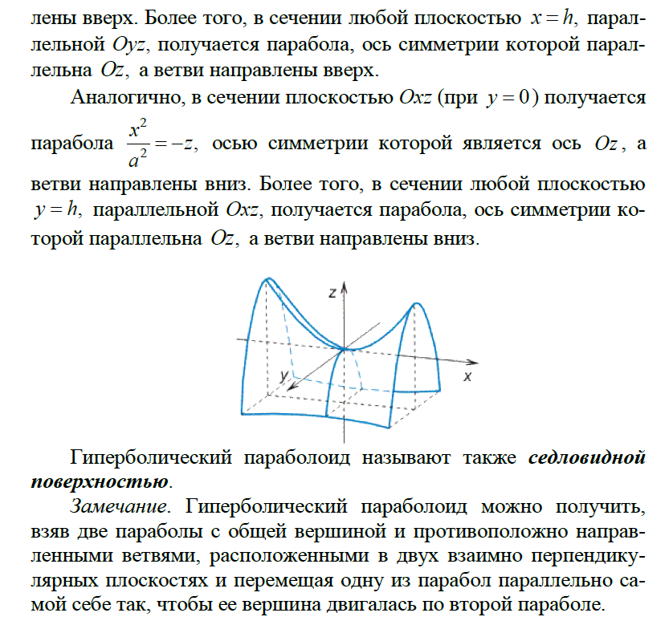

**41) Цилиндрические поверхности.** 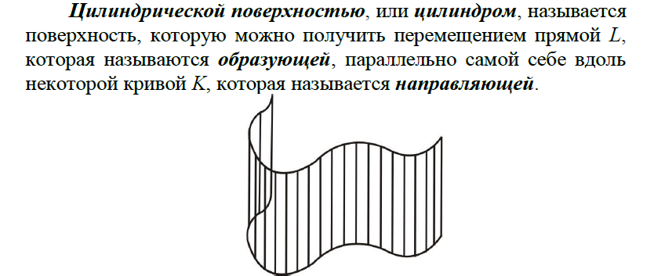

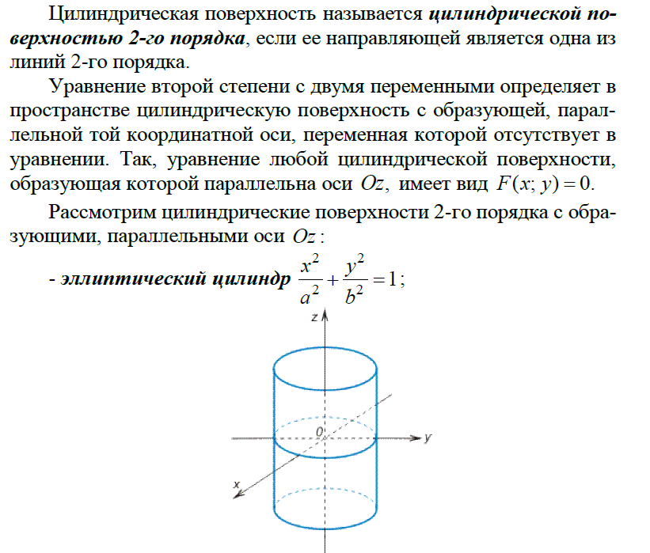



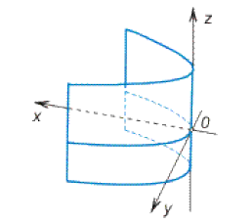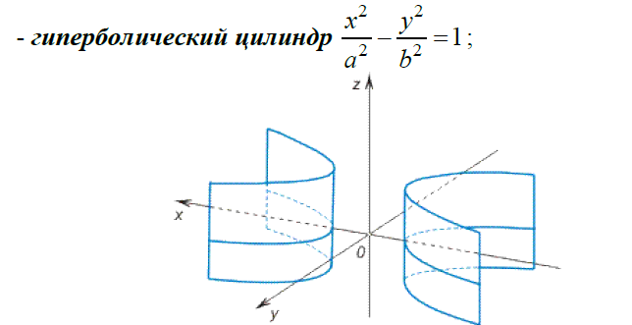

**42) Способы образования поверхностей**

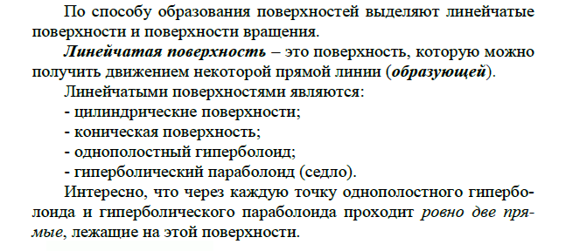

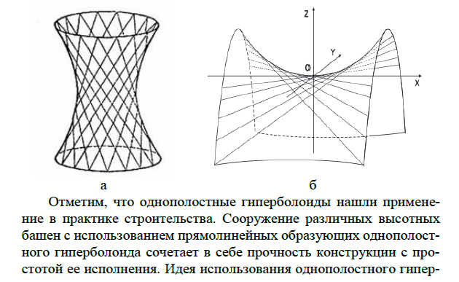

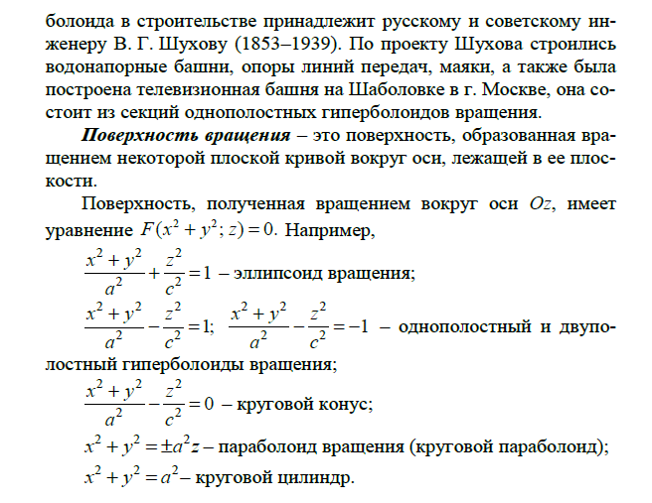

**43) Криволинейные системы координат на плоскости и в пространстве.**

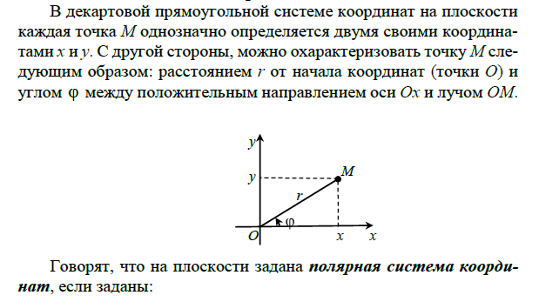

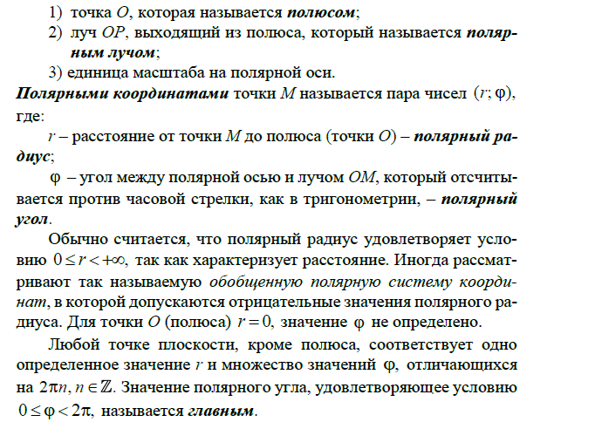

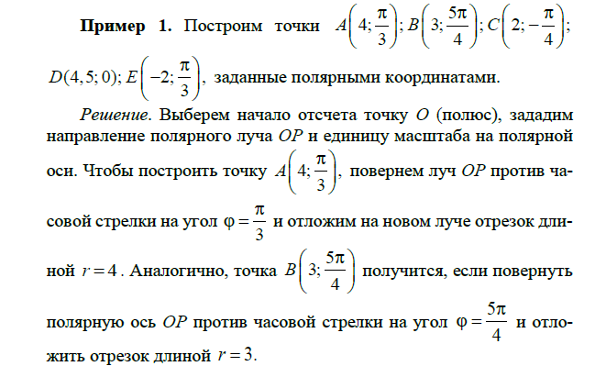

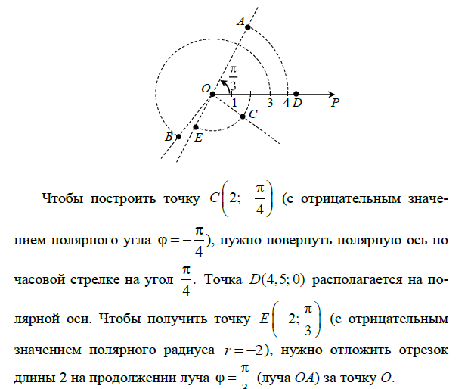

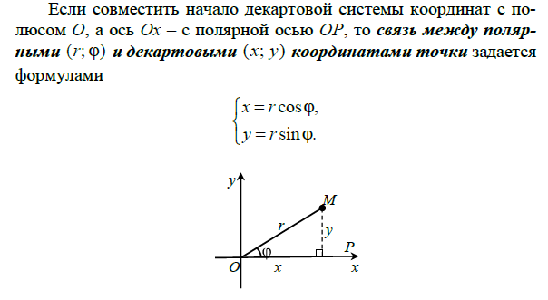

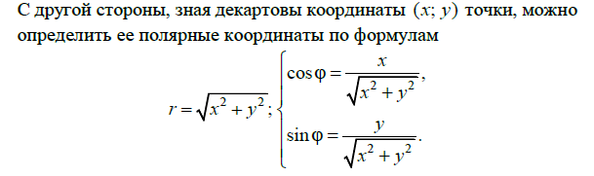

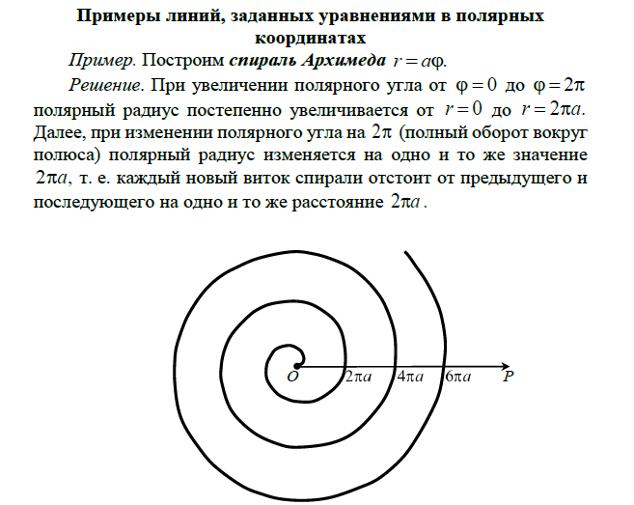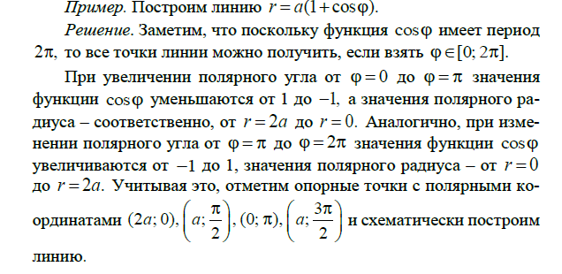

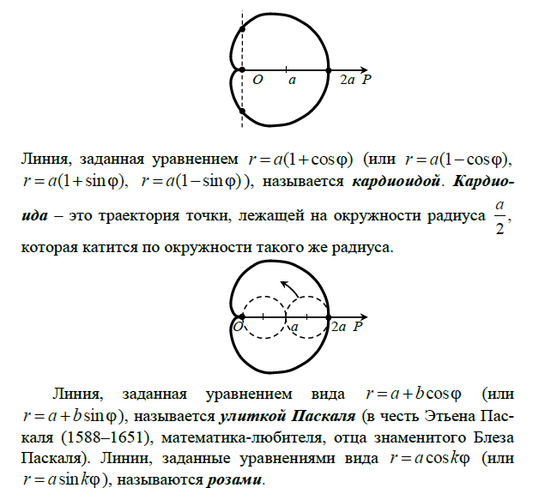

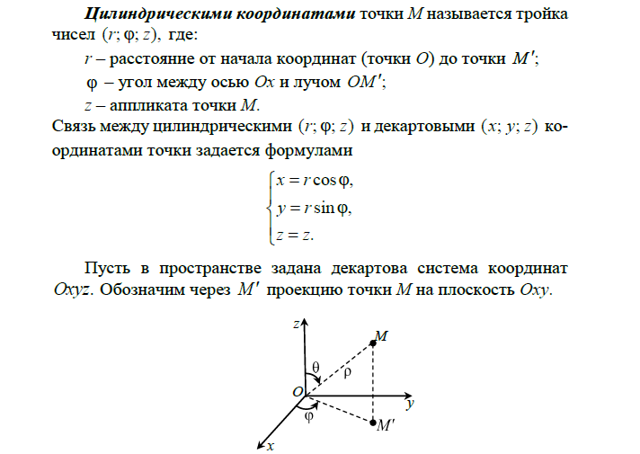

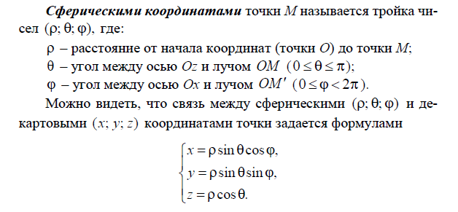

**44) Линейные пространства: определения и примеры.**

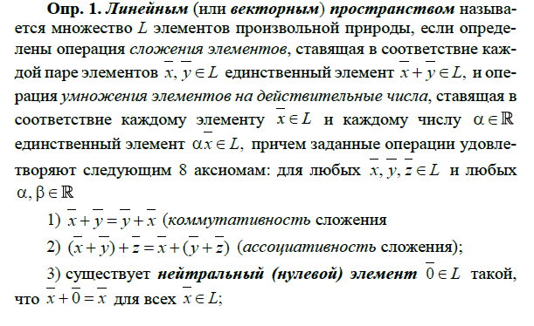

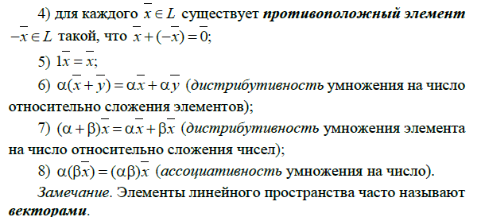

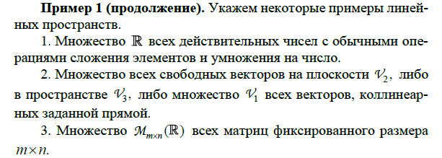

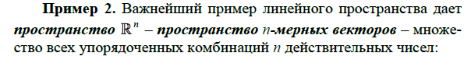

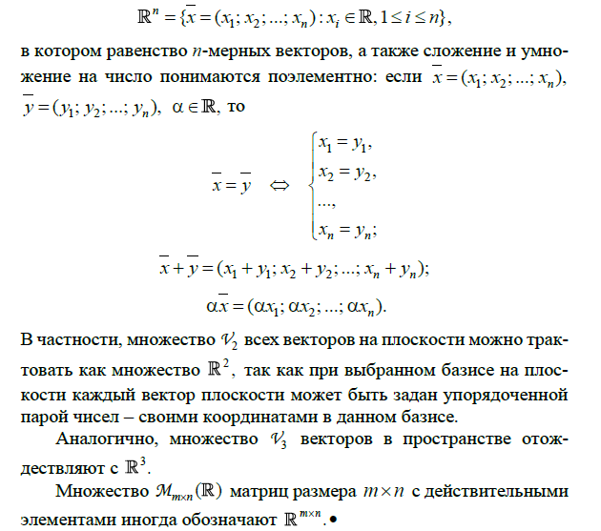

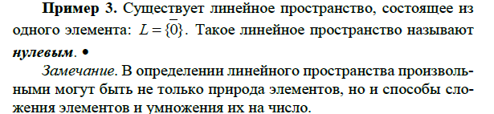

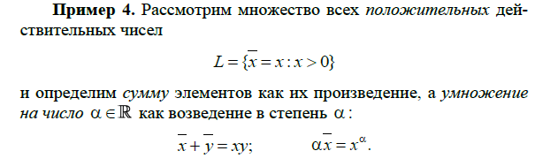

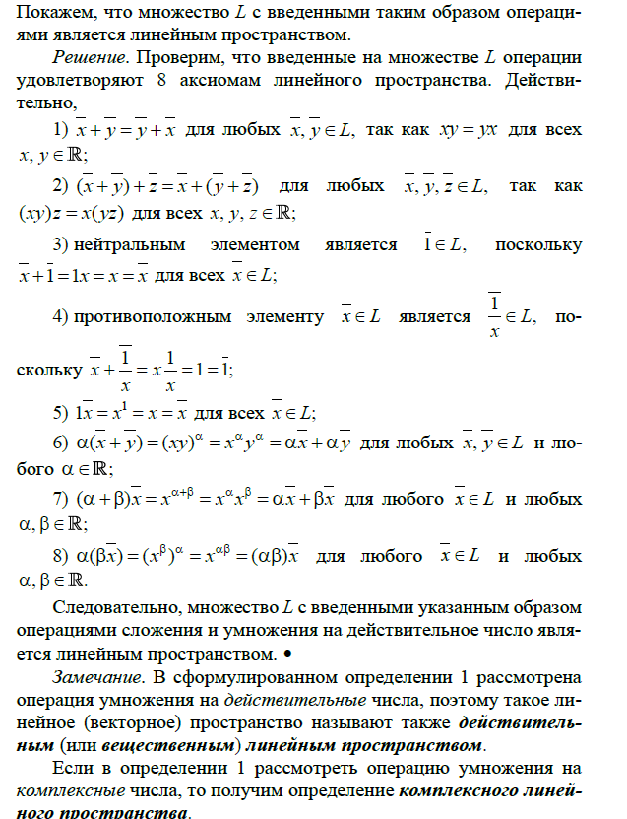

**45) Свойства линейных пространств.**

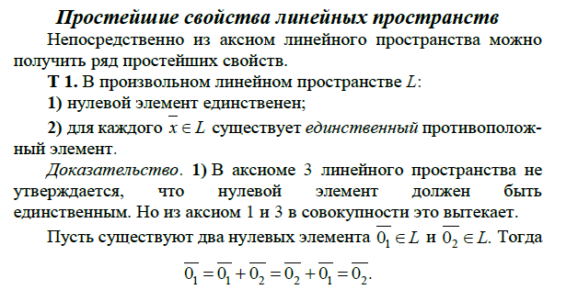

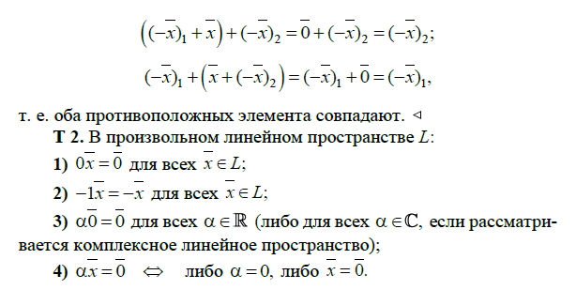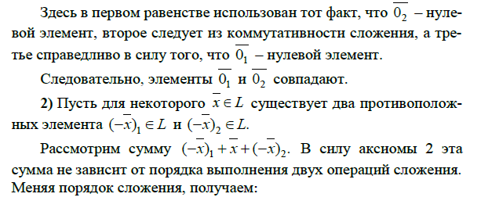

**46) Понятия линейной зависимости и назависимости.**

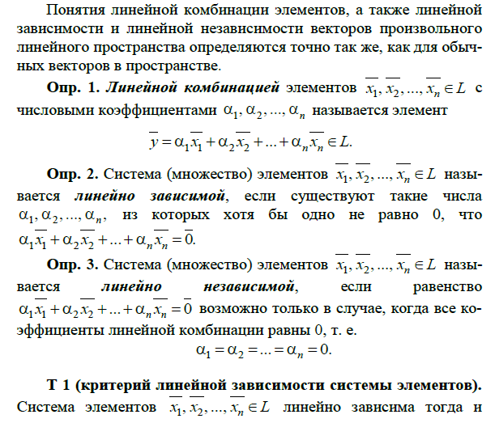

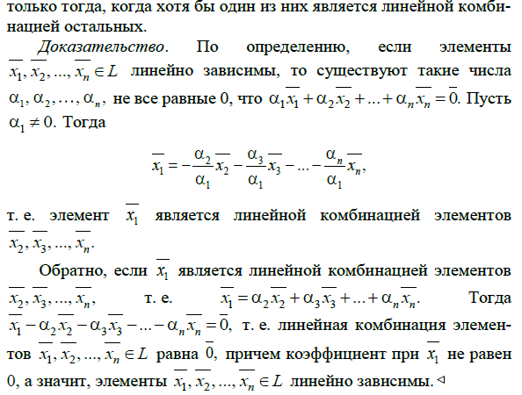

**47) свойства линейной зависимости и независимости.**

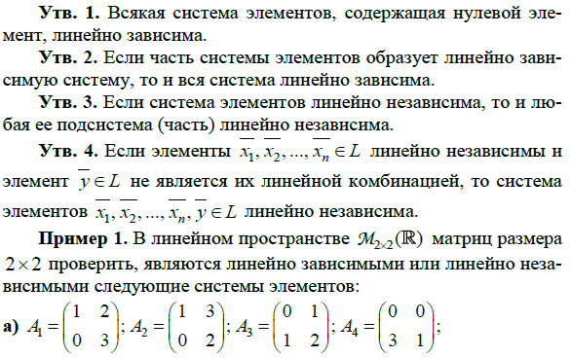

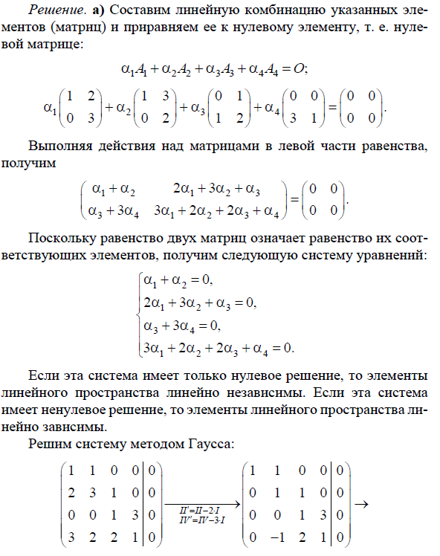

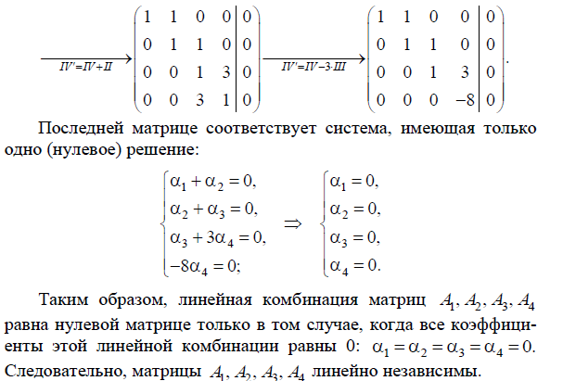

**48) Размерность и базис линейного пространства.**

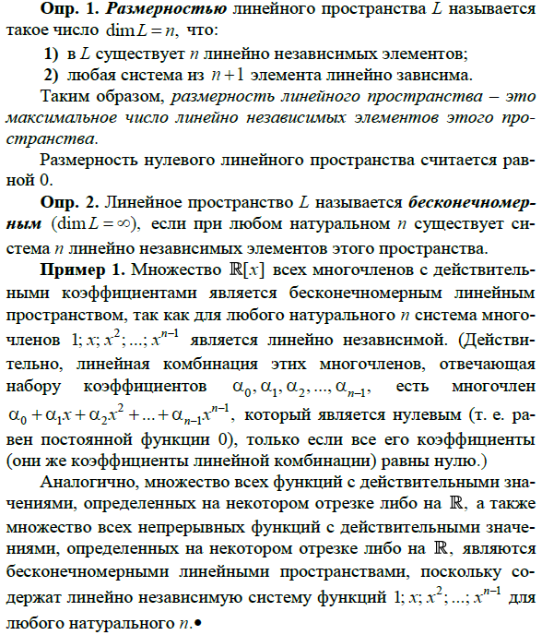

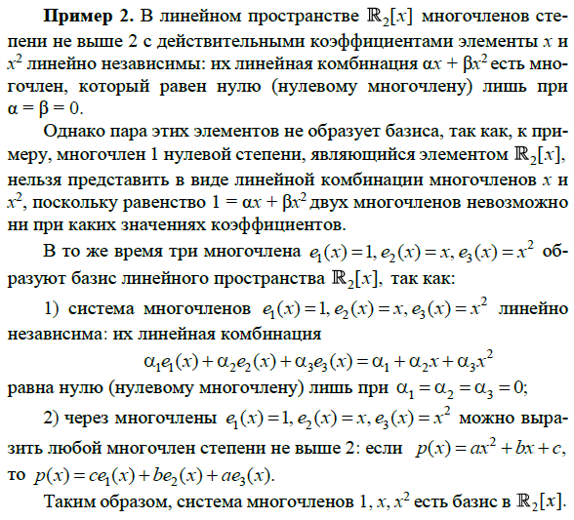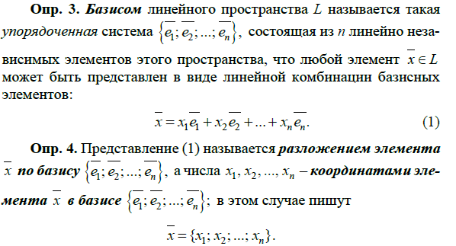

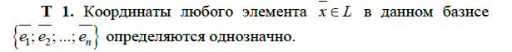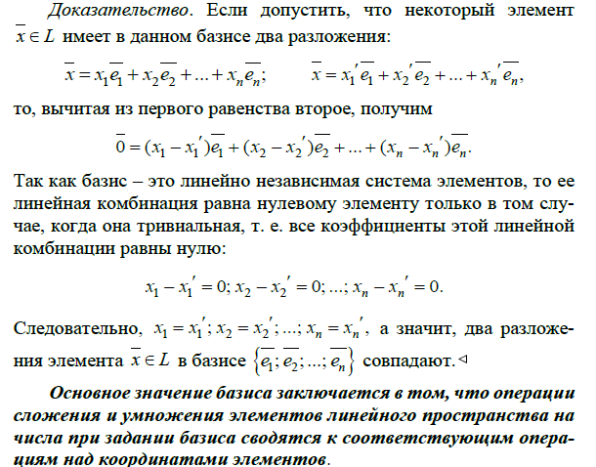

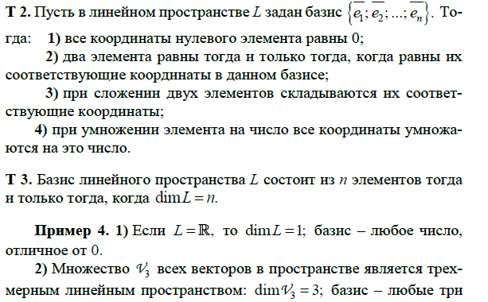

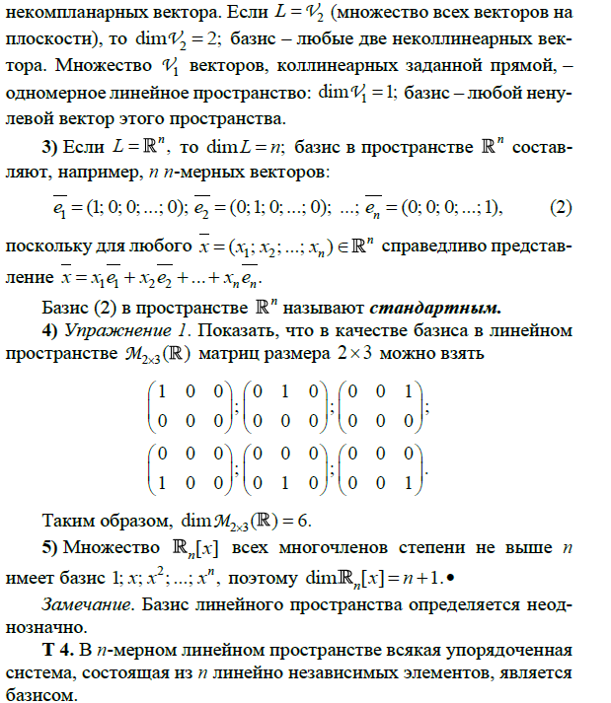

**49) Преобразование координат вектора при базиса в линейном пространстве. Матрица перехода.**

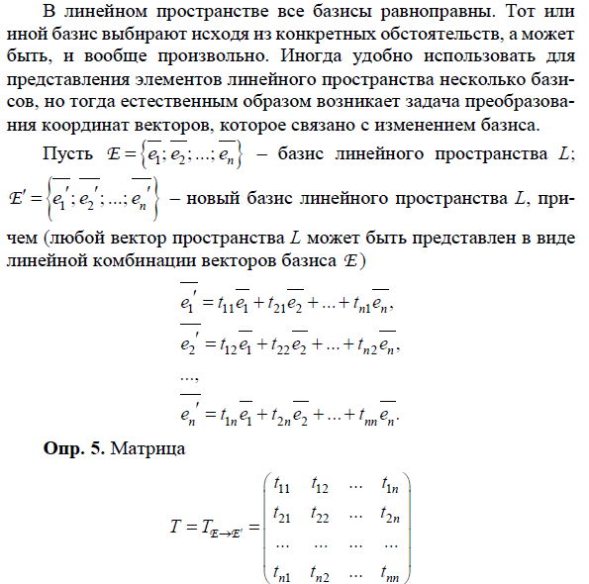

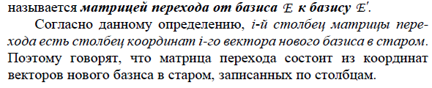

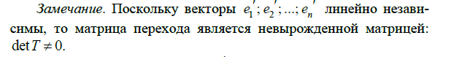

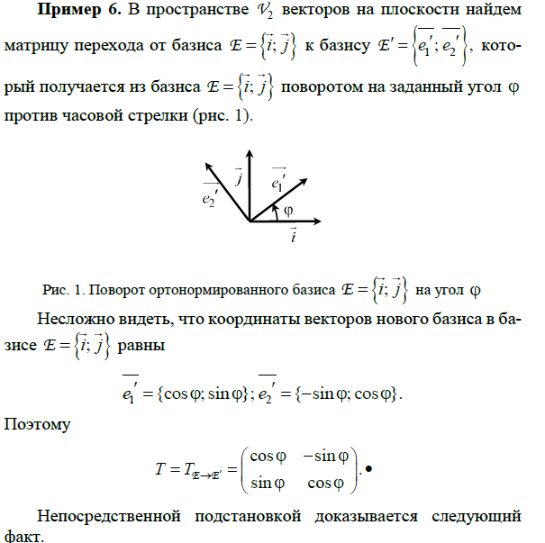

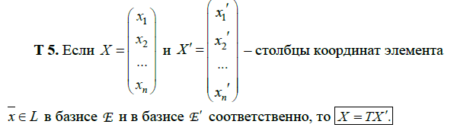

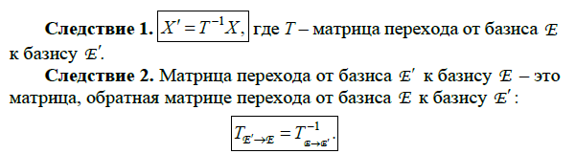

**50) Изоморфизм линейных пространств.**

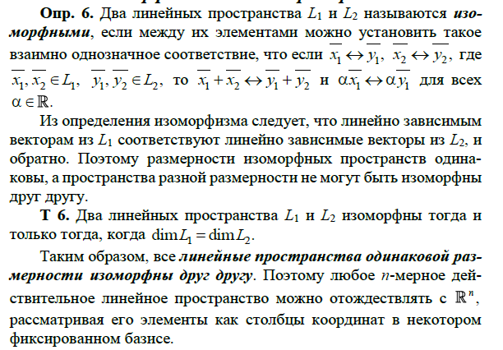

**51) Подпространство линейных пространств.**

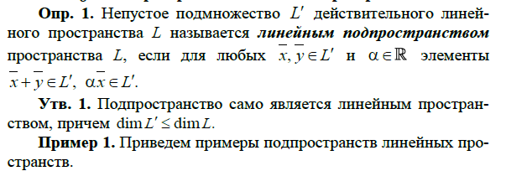

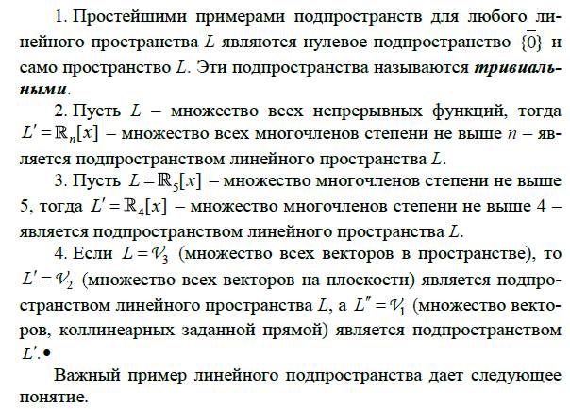

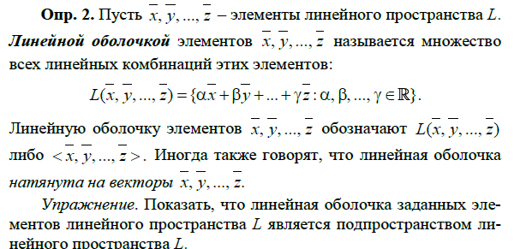

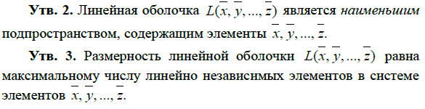

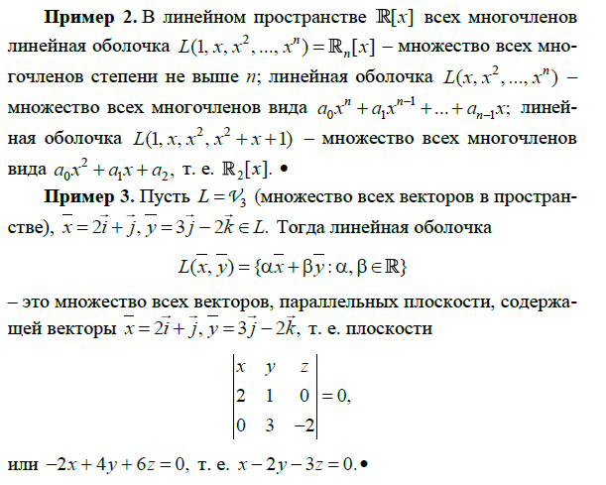

**52) Операции над подпространствами**

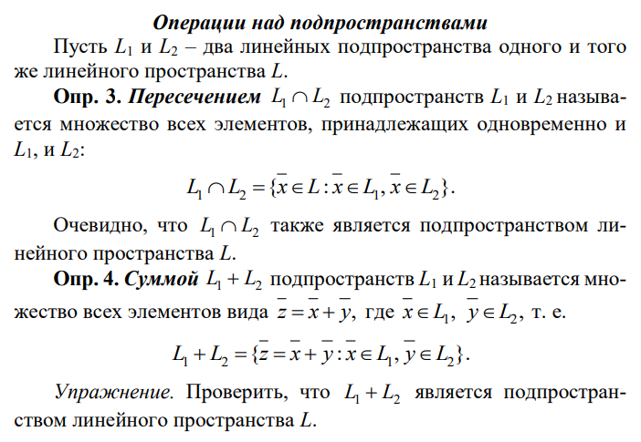

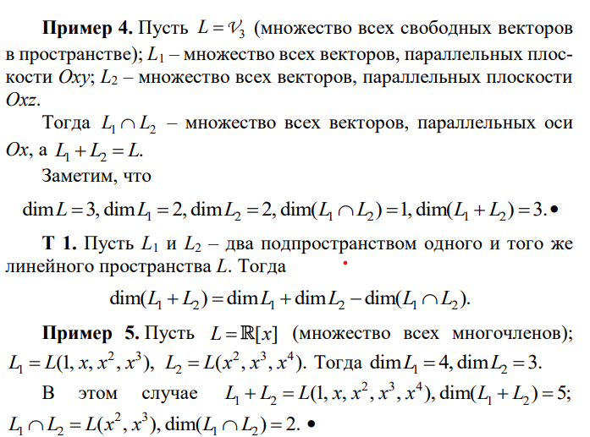

**53. Линейные операторы.**

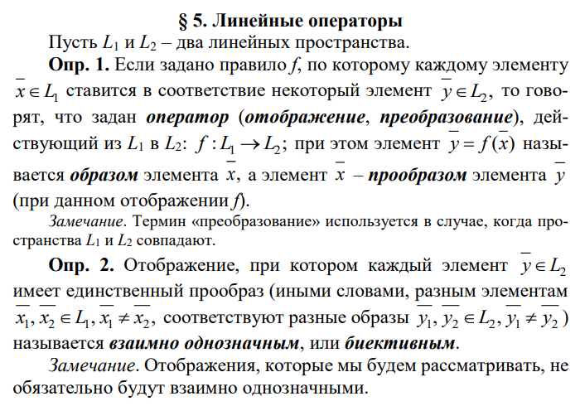

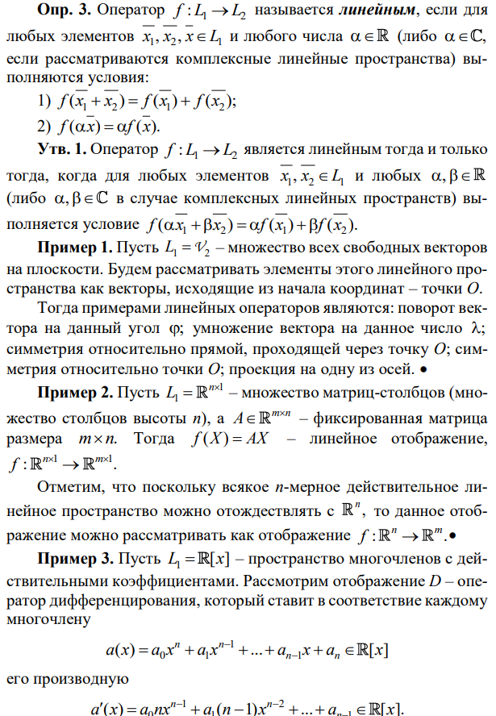

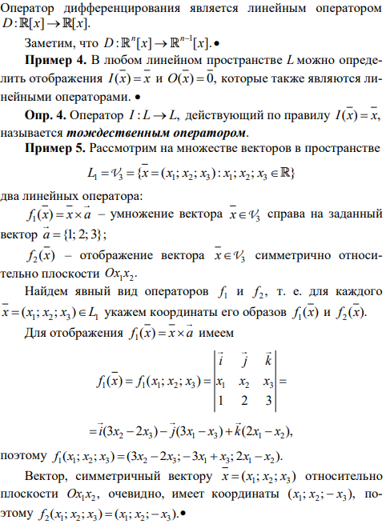

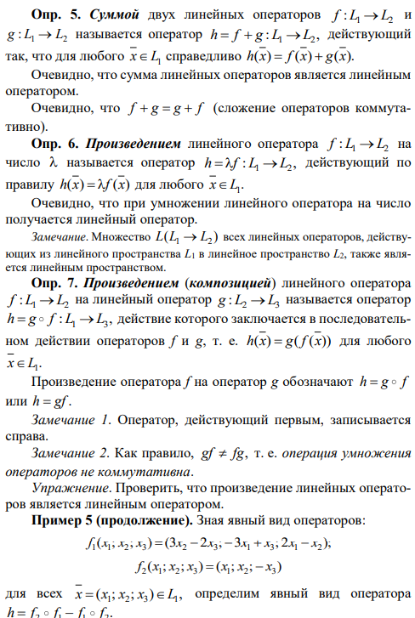**54. Действия с линейными операторами. Обратный оператор**.

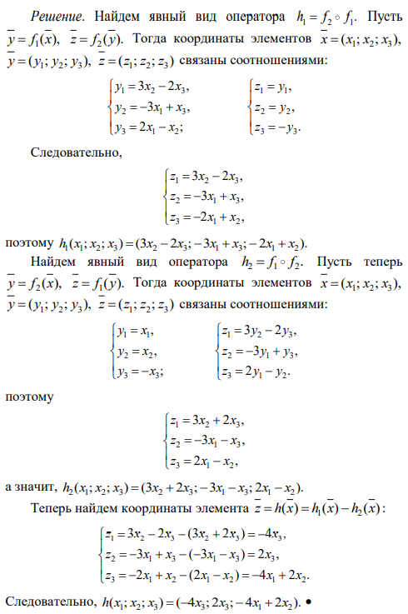  
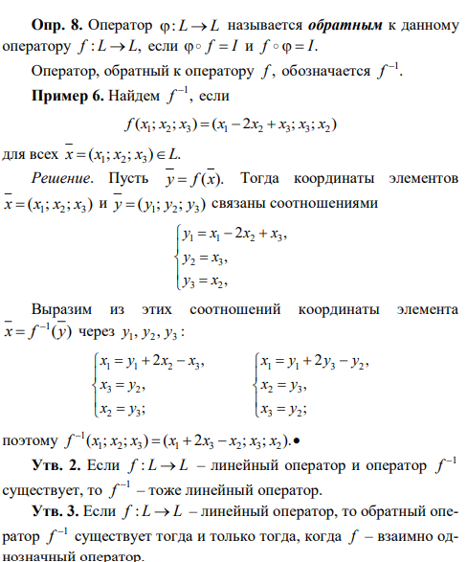

**55. Матрицы линейных операторов.**

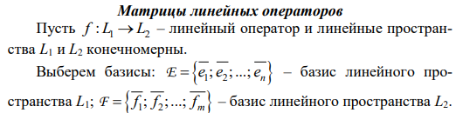

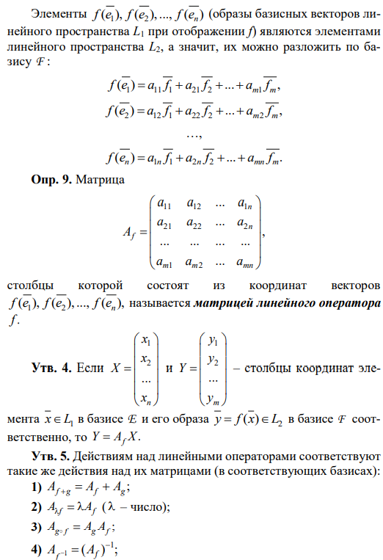

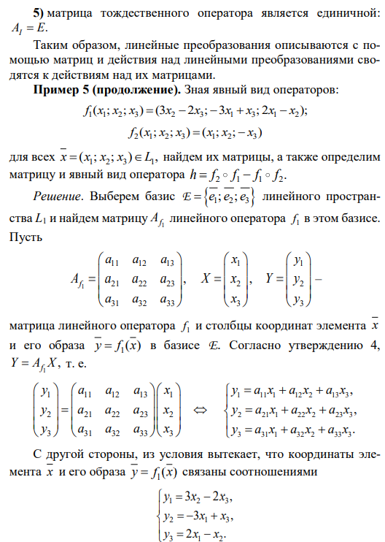  
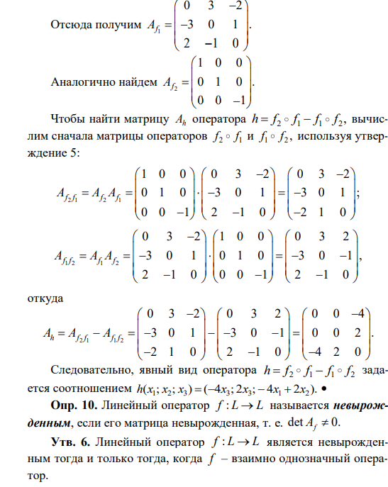

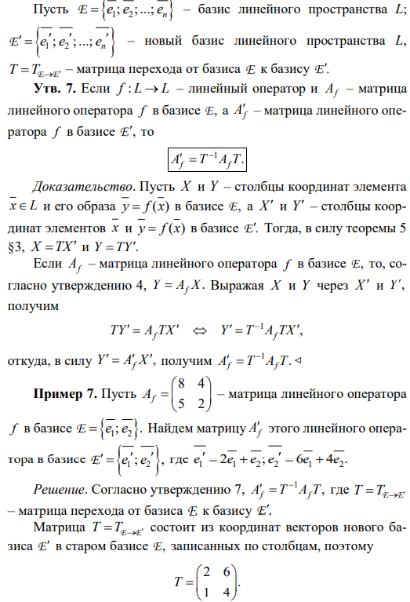**56. Преобразование матрицы линейного оператора при изменении базиса.**

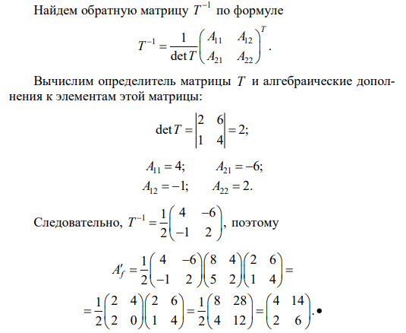

**57. Собственные значения и собственные векторы линейного оператора.**

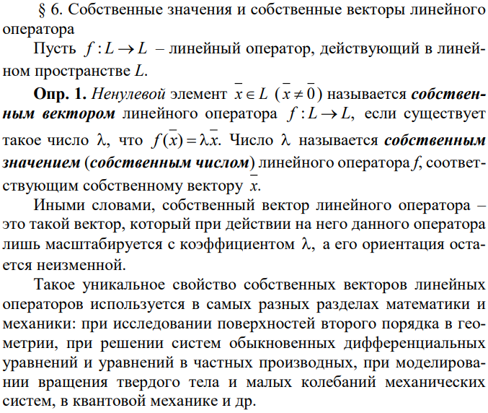

**58. Свойства собственных векторов.**

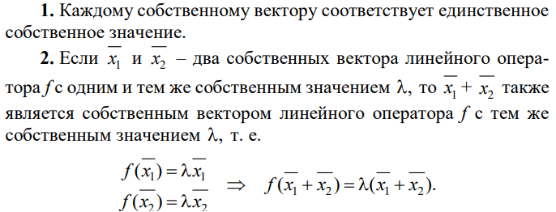

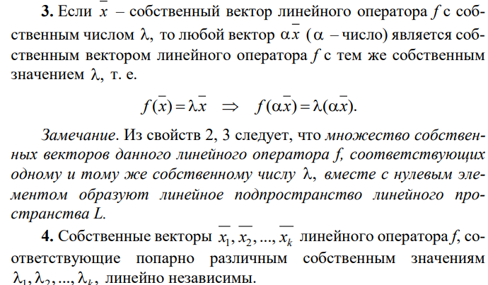

**59. Характеристический многочлен матрицы линейного оператора.**

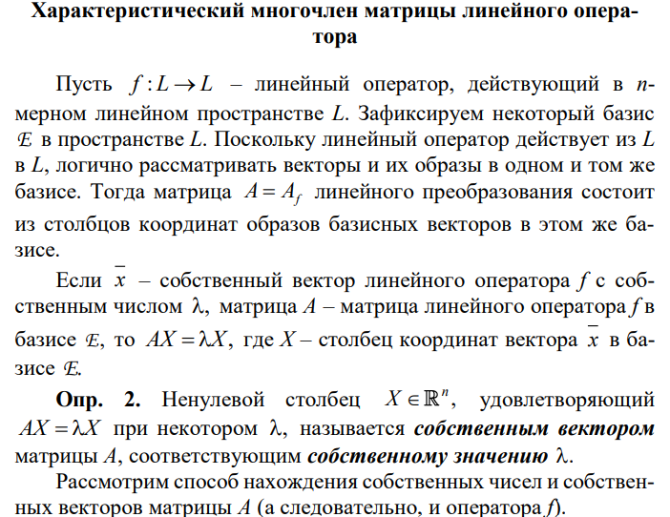

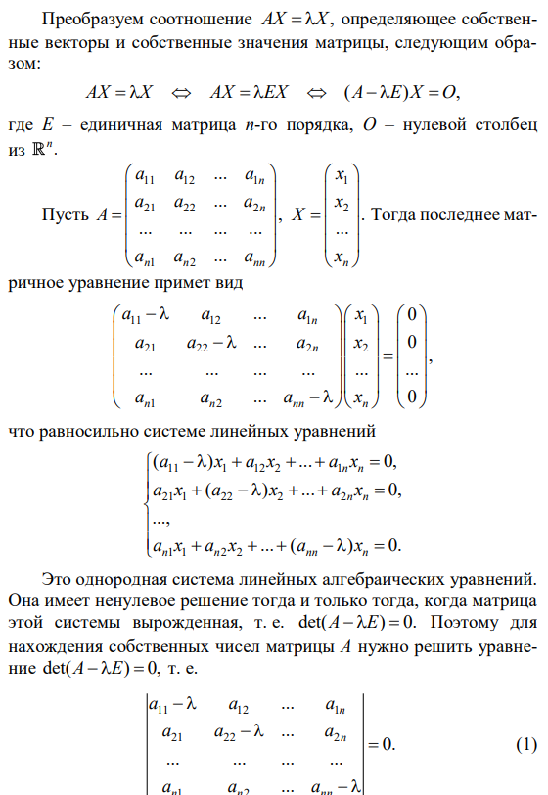

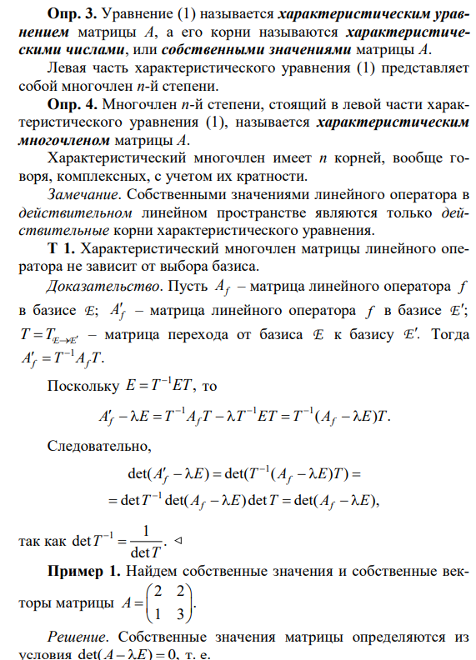  
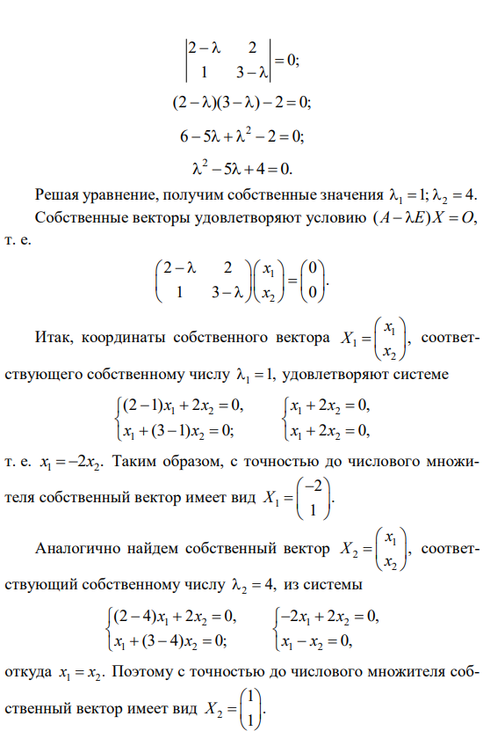

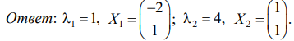

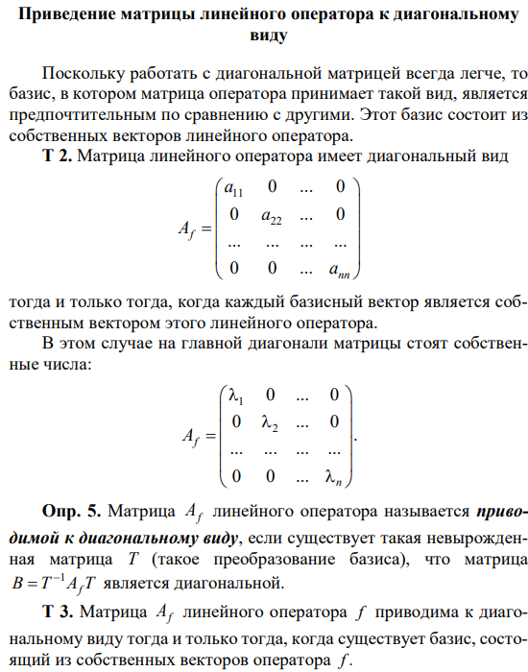**60. Приведение матрицы линейного оператора к диагональному виду.**

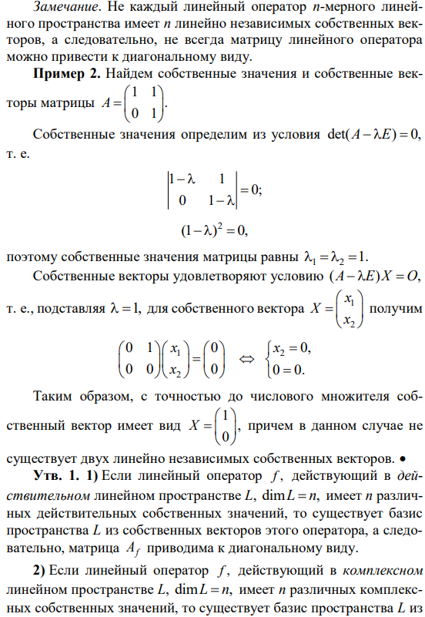

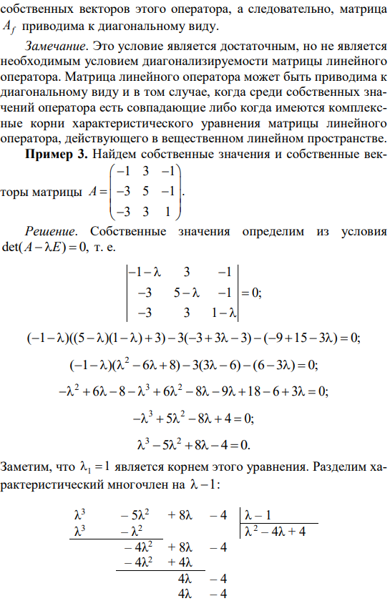

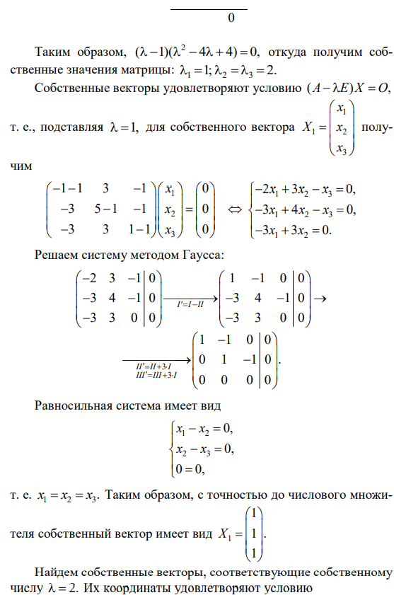

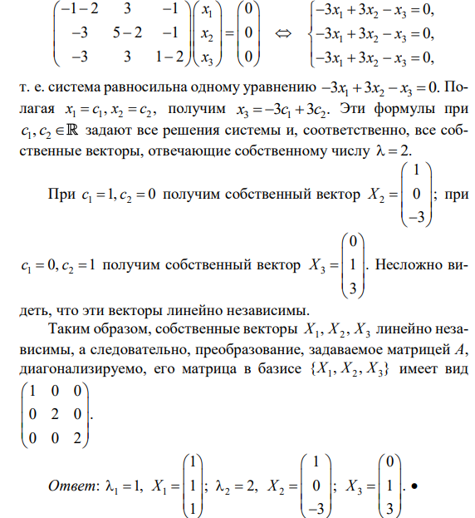

**61. Евклидово пространство. Норма вектора.**

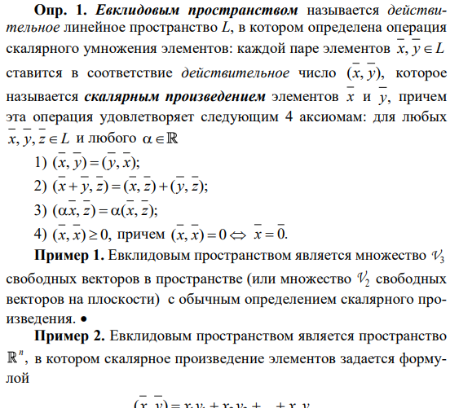

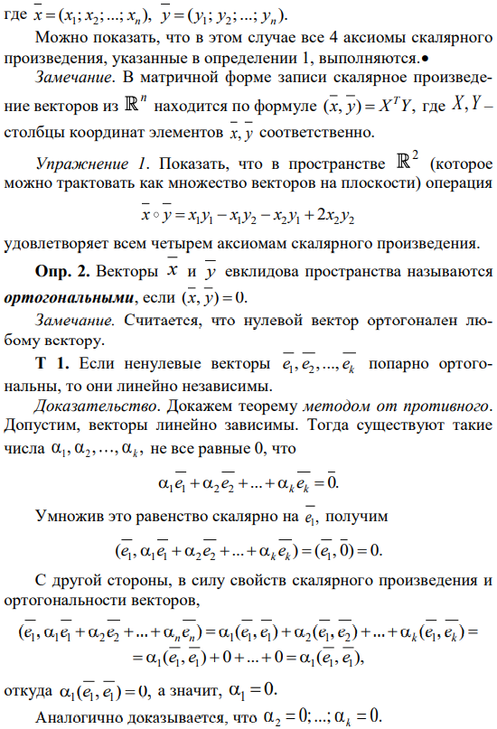

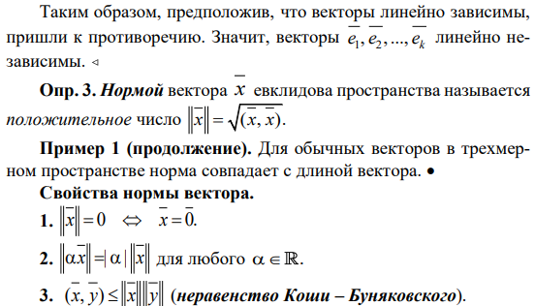



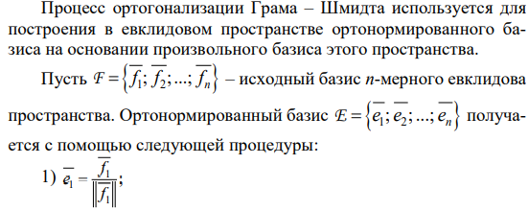**62. Процесс ортогонализации Грама – Шмидта**

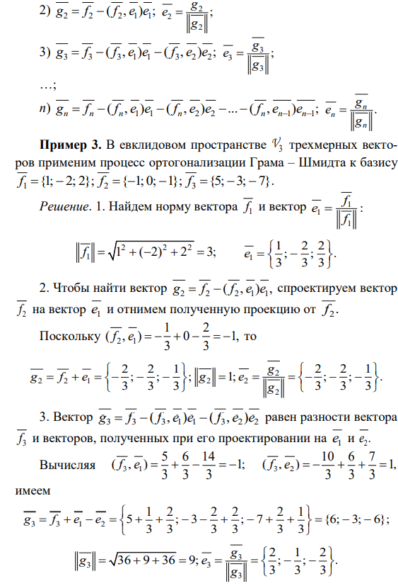

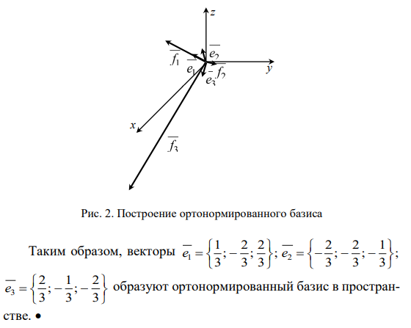

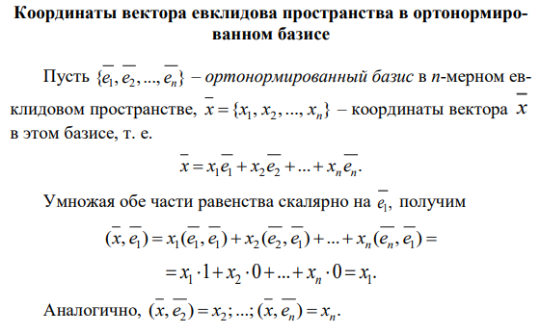

**63. Выражение скалярного произведения через координаты векторов в ортонормированном базисе**

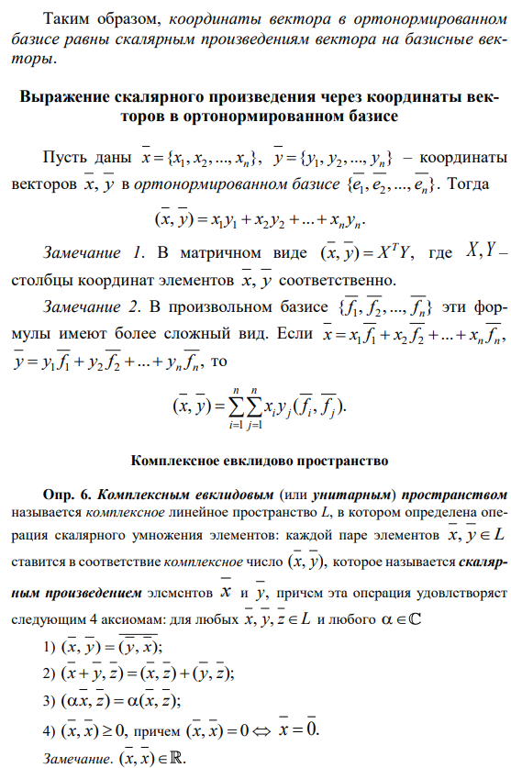

Все определения и результаты, сформулированные для евклидова пространства, остаются справедливыми и для комплексного евклидова пространства.

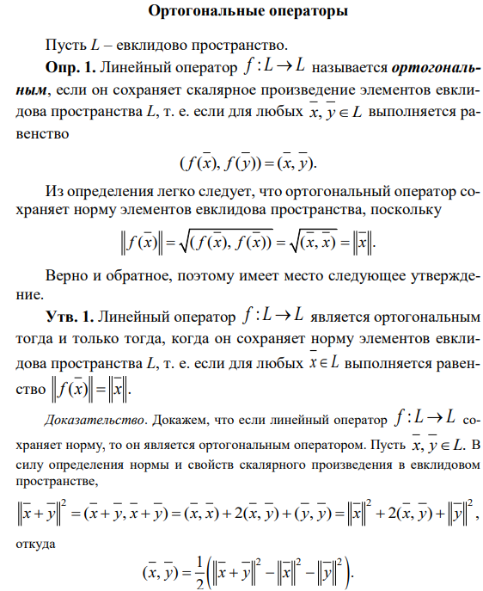**64. Ортогональные операторы.**

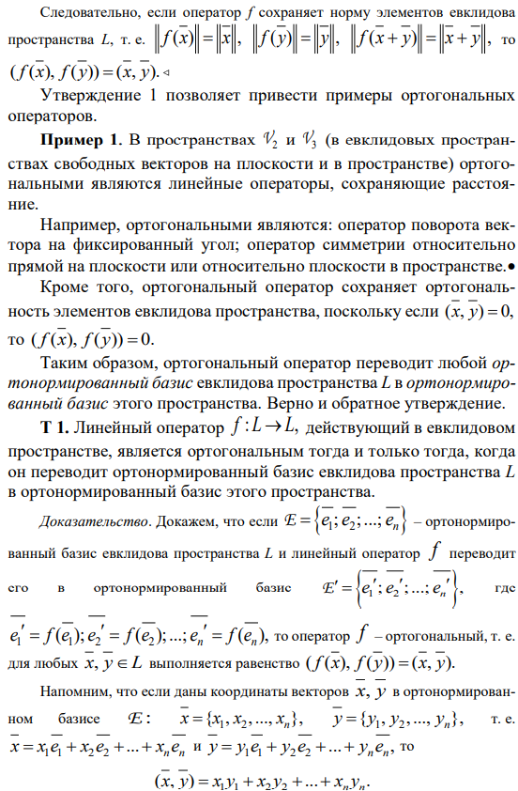

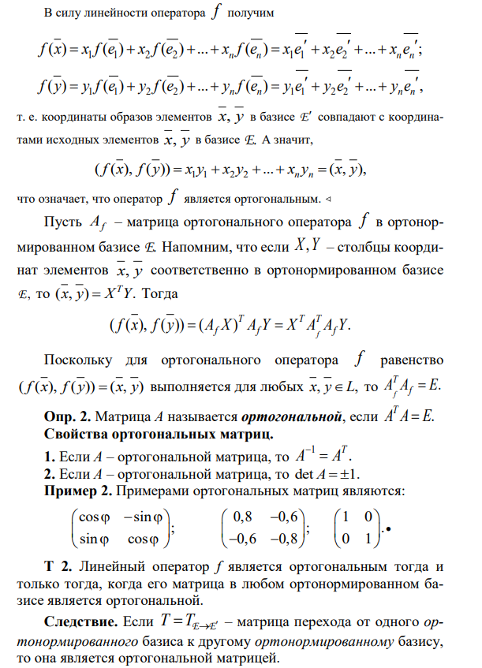

**65. Самосопряженные (симметрические) операторы.**

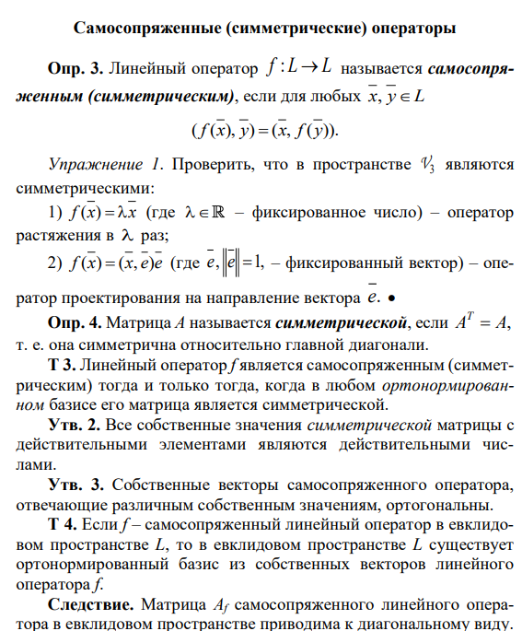

**66. Квадратичные формы.**



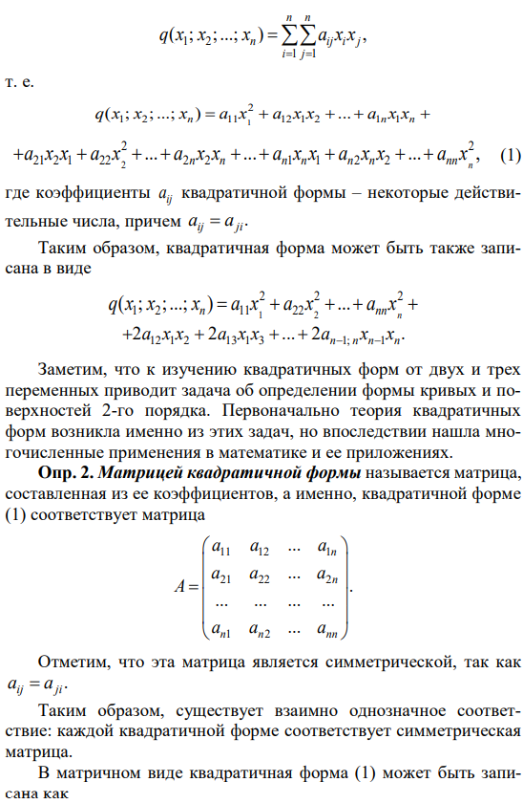

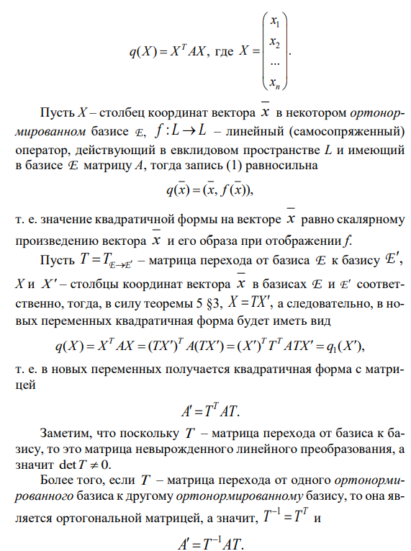

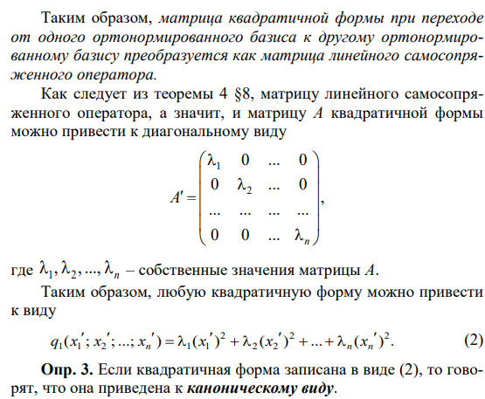

**67. Алгоритм приведения квадратичной формы к каноническому виду.**

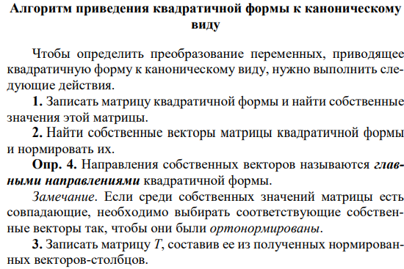

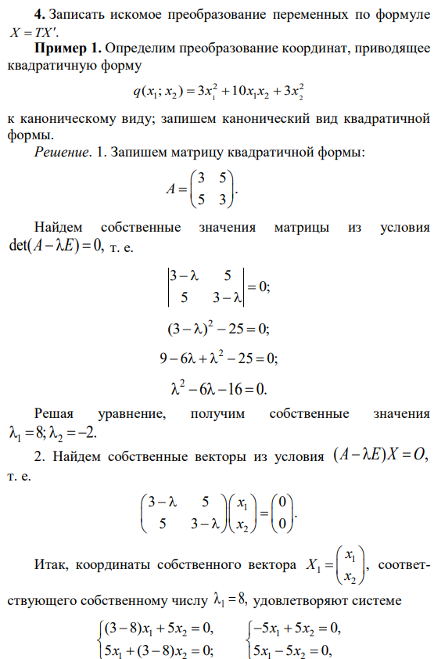

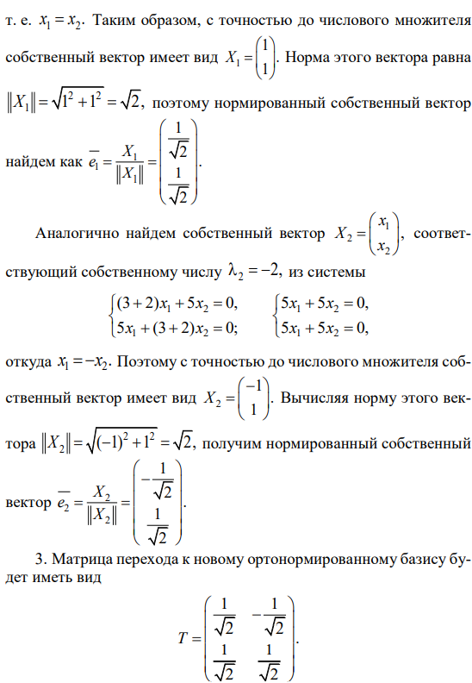

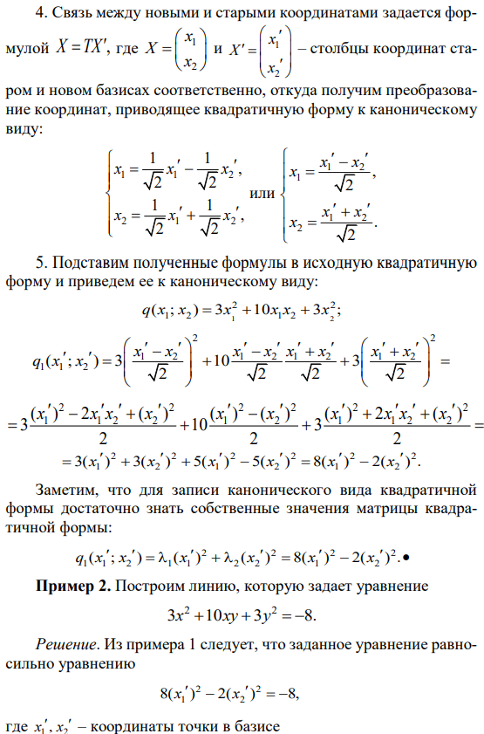

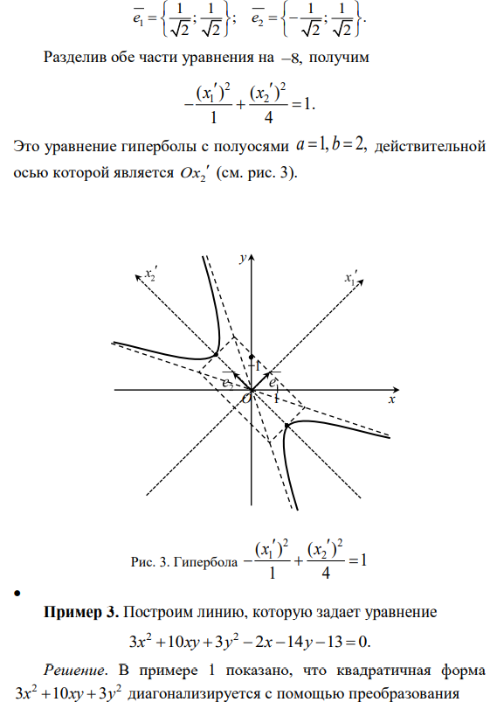

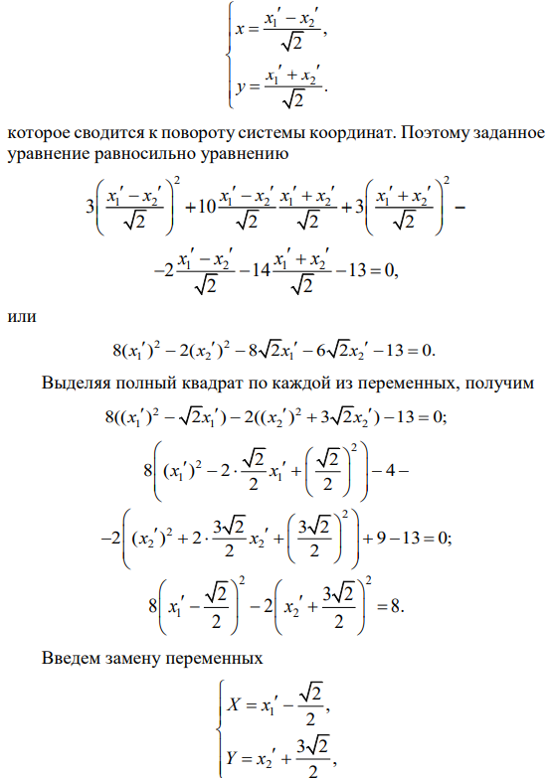

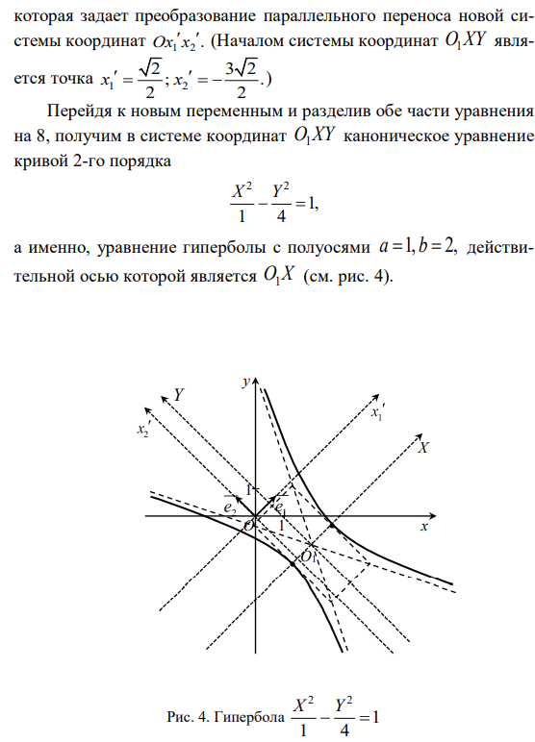

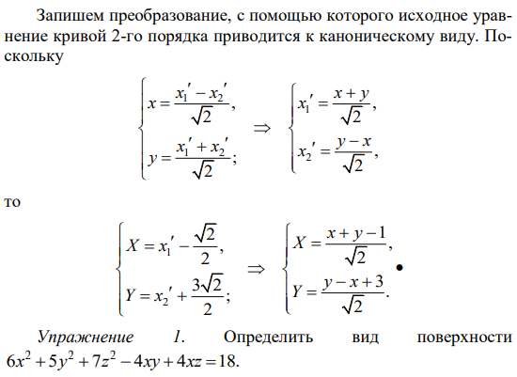

**68. Знакоопределенные квадратичные формы.**

